модуль «Финансовые активы»

в комплексной системе автоматизации управления бюджетными учреждениями «Талисман-SQL»
Руководство оператора
RU.69776085.99999-01 34 01
Листов 113

2026

АННОТАЦИЯ
Настоящий документ является практическим руководством для оператора модуля «Финансовые активы» (далее «модуль», «программа») в комплексной системе автоматизации управления бюджетными учреждениями «Талисман-SQL» (далее комплексная система, КС «Талисман-SQL»).
В руководстве приводится общее описание назначения программы и выполняемых ею функций, в том числе описание графического интерфейса. Дано подробное описание методик действия оператора, которые ему необходимо выполнять для достижения поставленных задач. Описаны возможные ошибки и методы их устранения.
Данный документ является руководством только по работе с модулем «Финансовые активы» и не заменяет учебную и справочную тематическую литературу, а также руководства по работе с операционной системой.
СОДЕРЖАНИЕ
1 Назначение программы 6
1.1 Сведения о назначении программы 6
1.2 Основные функции программы 6
2 Условия выполнения программы 7
2.1 Уровень подготовки пользователей 7
2.2 Необходимые ресурсы 7
2.2.1 Локальная эксплуатация 7
2.2.2 С использованием выделенного сервера 7
2.2.3 Сводная база данных отрасли 8
3 Выполнение программы 9
3.1 Запуск модуля 9
3.2 Выбор рабочего периода и журнала (в т.ч. фильтр-журнал) 9
3.3 Закрытие рабочего периода 10
3.4 Открытие рабочего периода 10
3.5 Выход из системы 11
4 Заполнение справочников 12
4.1 Справочники «Журналы операций» и «Журналы операций – Счета» 12
4.1.1 Взаимосвязь справочников 12
4.1.2 Заполнение справочники «Журналы операций» 12
4.1.3 Заполнение справочники «Журналы операций – Счета» 13
4.2 Справочник «Журналы» (фильтр-журнал) 14
4.2.1 Добавление фильтр-журналов в модулях «Касса», «Расчёты с подотчётными лицами» 14
4.2.2 Добавление фильтр-журналов в модулях «Безналичные расчёты», «Расчёты по принятым обязательствам», «Расчёты по доходам», «Корректирующие проводки» 16
4.3 Справочник «Журналы Главной книги» (фильтр-журнал) 18
4.4 Справочник «Поставщики (Потребители)» 20
4.5 Справочник «Подотчётные лица» 21
4.6 Справочник «Контрагенты» 22
4.6.1 Внесение данных в справочник 23
4.6.2 Внесение наименований для физических и юридических лиц 24
4.6.3 Операции с поставщиками 24
4.7 Справочник «Учётные документы» 26
4.8 Справочник «Авторазноска вторых записей» 27
4.8.1 Настройка авторазноски 27
4.8.2 Функция авторазноски 29
5 Заполнение справочника «Типовые операции» 30
5.1 Свойства справочника 30
5.2 Создание и настройка типовых операций 30
5.2.1 Добавление наименования типовой операции 30
5.2.2 Привязка модулей и типовых документов 31
5.2.3 Настройка проводок и поведения типовой операции 33
5.3 Примеры типовых операций 35
6 Справочники других модулей 36
6.1 Справочник «Периодические значения» (ставки налогов) 36
6.2 Справочник «Начисления и удержания» 36
7 Заполнение журналов 38
7.1 Свойства журналов 38
7.2 Журнал «Журнал проводок» 38
7.3 Журнал «Журнал Доверенности» 38
8 Модуль «Касса» 41
8.1 Заполнение журнала «Касса» 41
8.2 Формирование кассовой книги 44
9 Модуль «Расчёты с подотчётными лицами» 46
9.1 Свойства журнала «Авансовые отчёты» 46
9.2 Заполнение журнала «Авансовые отчёты» 46
9.3 Журнал «Журнал для перечислений в банк» 49
9.3.1 Внесение ведомостей 49
9.3.2 Выгрузка в банк 50
9.4 Электронный документооборот 51
10 Модуль «Учёт контрактов и договоров» 52
10.1 Извещения 52
10.1.1 Внесение извещений 52
10.1.2 На основании извещения создание контрактов и договоров 54
10.2 Свойства журнала «Реестр контрактов и договоров» 58
10.2.1 Перенос документа в другой счёт 58
10.2.2 Перерегистрация контрактов/договоров 58
10.3 Импорт контрактов и договоров с сайта Госзакупок 59
10.3.1 Загрузка с сайта Госзакупок 59
10.3.2 Информация по загруженному контракту 60
10.4 Создание контракта на основании загруженного контракта 61
10.5 Внесение дополнительных соглашений 62
10.6 Платёжные поручения 63
10.6.1 Свойства журнала «Импорт п/п из Кристы» 63
10.6.2 Распределение платёжных поручений 64
10.6.3 Загрузка платёжных поручений из «КРИСТА» 66
10.6.4 Разноска платёжных поручений 66
10.7 Информация исполнения 67
10.8 Санкционирование расходов 68
11 Модуль «Безналичные расчёты» 70
11.1 Заполнение журнала «Безналичный Приход/Расход» 70
11.2 Платёжные поручения 74
11.2.1 Свойства журнала «Импорт п/п из Кристы» 74
11.2.2 Распределение платёжных поручений 74
11.2.3 Загрузка платёжных поручений из «КРИСТА» 76
11.2.4 Разноска платёжных поручений 76
11.3 Загрузка из СУФД 77
12 Модуль «Расчёты по принятым обязательствам» 79
12.1 Свойства журнала «Расчёты по принятым обязательствам» 79
12.2 Заполнение журнала «Расчёты по принятым обязательствам» 79
12.3 Импорт субвенций из Талисман-WEB 83
13 Модуль «Расчёты по доходам» 84
13.1 Свойства журнала «Расчёты по доходам» 84
13.2 Заполнение журнала «Расчёты по доходам» 84
14 Модуль «Корректирующие проводки» 87
14.1 Заполнение журнала «Корректирующие проводки» 87
14.2 Обнуление остатков 89
15 Модуль «Главная книга и сводная отчётность» 90
15.1 Свойства журнала «Журнал проводок» 90
15.2 Журнал «Отчётность» 90
15.2.1 Свойства журнала 90
15.2.2 Заполнение журнала «Отчётность» 91
15.2.3 Экспорт в Web-Консолидацию (КРИСТА) 92
15.3 Заключение счетов текущего финансового года 92
15.4 Ежемесячное закрытие счёта 109 93
15.4.1 Справочник «Настройка закрытия счёта 109» 93
15.4.2 Функция «Ежемесячное закрытие счёта 109» 94
15.5 Перерасчёт остатков на начало года 95
15.6 Проверка проводок 95
16 Модуль «Санкционирование расходов» 97
16.1 Вход в модуль 97
16.2 Санкционирование расходов 97
16.2.1 Заполнение журнала 98
16.2.2 Загрузка из СУФД 100
16.2.3 Копирование 101
16.2.4 Импорт данных из «КРИСТА» 102
16.2.5 Кредиторская задолженность на начало года 102
16.3 Перерегистрация показателей в соответствии с Инструкцией N 157н 103
17 Учёт забалансовых счетов 105
17.1 Вход в модуль 105
17.2 Заполнение журнала «Учёт забалансовых счетов» 105
18 Настройки 108
18.1 Системные настройки 108
18.2 Параметры системы (zip команды) 108
18.3 Бухгалтерские 109
18.4 Бюджетные обязательства (загрузка гос. контрактов сайта) 109
18.5 Касса 110
18.6 Учёт контрактов и договоров 111
18.7 Расчёты по принятым обязательствам 111
18.8 Главная книга 111
18.9 Отчёты 111
18.10 Ответственные лица 111
18.11 Настройка цветов 112

- Назначение программы
  - Сведения о назначении программы
Модуль «Финансовые активы» предназначен для автоматизации ведения финансового учёта в государственных и муниципальных учреждениях. В модуле предусмотрено хранение данных и учёт операций по движению финансовых активов, получение отчётных форм.
Модуль «Финансовые активы» входит в состав КС «Талисман-SQL», что позволяет использовать данные из других модулей комплексной системы. Например, из материальной части.
  - Основные функции программы
- Кассовый учёт.
- Расчёты с подотчётными лицами.
- Учёт контрактов и договоров.
- Безналичные расчёты.
- Расчёты по принятым обязательствам.
- Расчёты по доходам.
- Корректирующие проводки.
- Главная книга и сводная отчётность.
- Санкционирование расходов.
- Учёт забалансовых счетов.

- Условия выполнения программы
  - Уровень подготовки пользователей
Данное руководство рассчитано на пользователей, имеющих опыт работы с операционной системой ОС Windows, а также владеющих положениями законодательства, затрагивающими автоматизируемый процесс.
  - Необходимые ресурсы
    - Локальная эксплуатация
Серверная и клиентская часть программы устанавливаются на одну ПЭВМ, работающую под управлением ОС семейства Windows (7/8/10).
В состав технических средств для установки ПК локально должен входить персональный компьютер (ПЭВМ), соответствующий следующим системным требованиям.
- Процессор с тактовой частотой, не менее 2,0 Ггц.
- Оперативная память объёмом, не менее 1024 Мбайт.
- Наличие свободного пространства на жёстком диске, не менее 10 Гбайт.
- ОС семейства Windows (7/8/10);
- Разрешение экрана не меньше 1024*768 точек при качестве цветопередачи 32 бита.
- Опционально: наличие ИБП.
    - С использованием выделенного сервера
Серверная часть КС «Талисман-SQL» устанавливается на выделенный сервер. Клиентская часть устанавливается на каждую рабочую станцию.
Состав технических средств для установки в ЛВС с выделенным сервером.
- Выделенный сервер, соответствующий следующим системным требованиям:
- один двуядерный процессор с тактовой частотой не менее 2,0 Ггц;
- оперативная память объёмом, не менее 4 Гбайт;
- ОС семейства Windows Server;
- наличие ИБП.
- Рабочие станции, соответствующие следующим системным требованиям:
- процессор с тактовой частотой, не менее 1.0 Ггц;
- оперативная память объёмом, не менее 1024 Мбайт;
- наличие свободного пространства на жёстком диске, не менее 300 Мбайт;
- операционная система семейства Windows (7/8/10);
- наличие свободного USB порта, не менее одного (опционально);
- разрешение экрана не меньше 1024*768 точек при качестве цветопередачи 32 бита;
- наличие ИБП (опционально).
- Локальная вычислительная сеть должна удовлетворять следующим требованиям:
- скорость не менее 100 Мбит;
- подключение активного сетевого оборудования через ИБП.
Примечание. При количестве подключаемых к серверу клиентских соединений менее пяти можно использовать не выделенный сервер, а рабочую станцию с установленной серверной и клиентской частью ПК под ОС семейства Windows (7/8/10) с системными требованиями, описанными в локальном варианте эксплуатации.
    - Сводная база данных отрасли
В состав технических средств для установки сводной базы данных отрасли на выделенный сервер должны входить:
- операционная система из семейства серверных ОС Windows;
- 4-ядерный процессор с тактовой частотой 2.5 Ггц;
- ОЗУ 16 Гбайт, серверная, защищённая;
- SSD-диск промышленного класса (с большим количеством циклов перезаписи), для хранения рабочей базы данных, установки СУБД, желательно в RAID1-массиве;
- HDD-диск для хранения резервных копий. Объёмом не менее 1 Тб. Желательно в RAID10-массиве;
- серверный ИБП;
- сетевая карта 1000 Mbit;
- клиент VipNET для приёма файл по защищённому VPN-каналу с настроенным автопроцессингом принимаемых файлов;
- широкополосный Интернет-канал;
- монитор/клавиатура/мышь опционально.

- Выполнение программы
  - Запуск модуля
Примечание. Для запуска системы необходимо создать ярлык на рабочем столе.
Чтобы войти в модуль, необходимо выполнить следующие действия.
- Запустить ярлык (Рисунок 1).
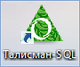
Рисунок 1
Появится главное окно программы (Рисунок 2).
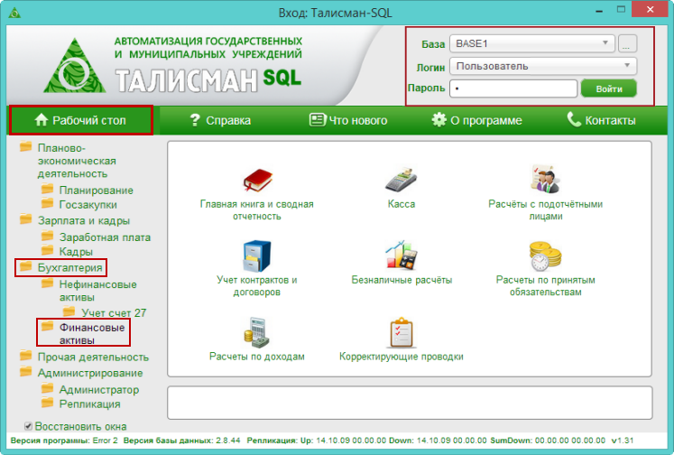
Рисунок 2
- Ввести пароль своего пользователя и нажать кнопку «Войти».
Примечание. Новый пользователь, не имеющий пароля, должен обратиться к своему Администратору.
- Выбрать на рабочем столе группу «Бухгалтерия» - подгруппа «Финансовые активы» и нажать на кнопку нужного модуля. Откроется окно соответствующего модуля.
  - Выбор рабочего периода и журнала (в т.ч. фильтр-журнал)
Чтобы выбрать рабочий период и журнал, необходимо настроить глобальный фильтр модуля (Рисунок 3).
Рисунок 3
В зависимости от установок фильтра будут отображаться данные в журналах: за выбранный период, для выбранной организации, в выбранном журнале.
Примечания:
- При значении фильтр-журнала «Все…» кнопки для добавления/редактирования данных будут не доступны.
- Бюджетополучатели берутся из справочника «Бюджетополучатели». Фильтр-журнал берётся из справочника «Журналы».
  - Закрытие рабочего периода
Рабочий период закрывается для каждого модуля отдельно.
Чтобы закрыть рабочий период, необходимо выполнить следующие действия.
- Зайти в нужный модуль.
- Выбрать в глобальном фильтре модуля рабочий период, который нужно закрыть.
Внимание. Будут закрыты все незакрытые месяца до этого месяца. Период закрывается сразу для всех модулей нефинансовых активов.
- Выбрать пункт меню «Сервис-Закрыть рабочий период», появится сообщение:
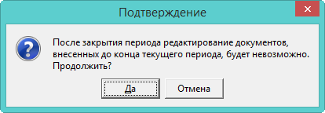
- Нажать кнопку «Да», чтобы продолжить. После закрытия рабочего периода, программа выдаст сообщение с подтверждением. Рабочий период будет закрыт, данные рабочего периода будут не доступны для корректировки (Рисунок 4).
Рисунок 4
Информацию по закрытым периодам можно посмотреть в журнале «Журнал регистрации закрытия периода», журнал находится в меню «Сервис».
  - Открытие рабочего периода
Чтобы открыть рабочий период, необходимо выполнить следующие действия.
- Выбрать в глобальном фильтре модуля рабочий период, который нужно закрыть.
- Выбрать пункт меню «Сервис-Открыть рабочий период». Период будет открыт.
  - Выход из системы
Для завершения работы с модулем «Финансовые активы» необходимо нажать на кнопку закрытия окна.
- Заполнение справочников
  - Справочники «Журналы операций» и «Журналы операций – Счета»
    - Взаимосвязь справочников
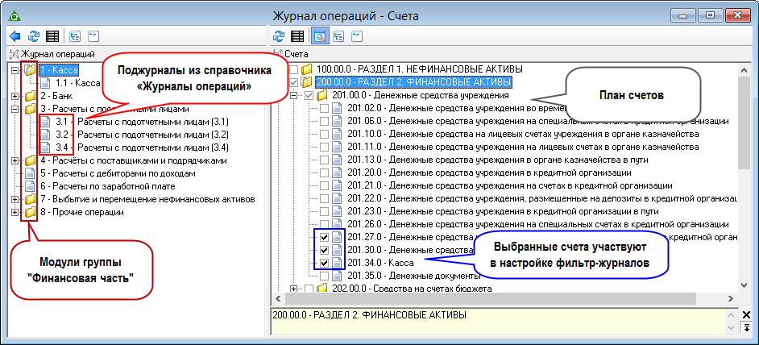
Рисунок 5
В левой части отображаются поджурналы из справочника «Журналы операций». Поджурналы используются при формировании главной книги.
В правой части выбираются счета (отображаются данные из справочника «План счетов»), которые могут быть использованы при настройке фильтр-журналов в справочнике «Журналы».
    - Заполнение справочники «Журналы операций»
Справочник редактируется на сводной базе.
В справочник вносятся поджурналы, которые будут использоваться при формировании главной книги.
Чтобы внести данные, необходимо выполнить следующие действия.
- Открыть справочник «Журналы операций». Располагается в меню «Справочники». Окно справочника имеет вид (Рисунок 6).
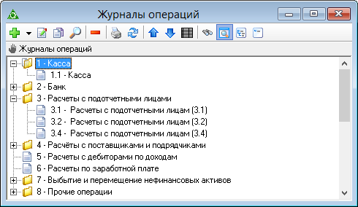
Рисунок 6
- Выбрать журнал, в который нужно добавить поджурнал.
- Вызвать список для кнопки «Добавить» и выбрать значение «Добавить» (Рисунок 7).
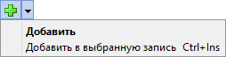
Рисунок 7
Появится форма ввода данных (Рисунок 8).
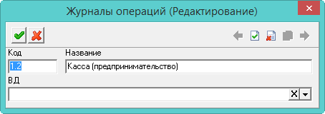
Рисунок 8
- Внести код и название поджурнала.
Чтобы в журнале проводок, проводки фильтровались по виду деятельности, следует заполнить поле «ВД».
- Нажать кнопку «Подтвердить изменения». Запись будет сохранена в справочнике.
    - Заполнение справочники «Журналы операций – Счета»
В справочнике «Журналы операций – Счета» указываются счета, которые будут доступны для выбора в справочнике «Журналы». В справочнике «Журналы» настраивается параметр глобального фильтра «Фильтр-журнал».
Чтобы выбрать счета, необходимо выполнить следующие действия.
- Открыть справочник «Журналы операций - Счета». Располагается в меню «Справочники». Окно справочника имеет вид (Рисунок 9).
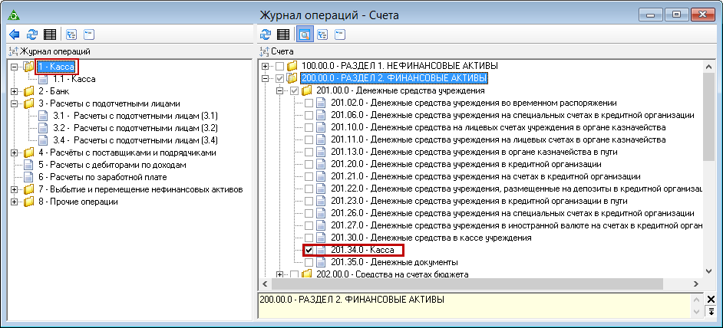
Рисунок 9
- В левой части окна выбрать модуль, для которого будут использоваться счета.
- В правой части окна выбрать счета (здесь отображается план счетов), которые будут использоваться в справочнике «Журналы» при настройке фильтр-журналов. Нужные счета следует отмечать галочкой.
  - Справочник «Журналы» (фильтр-журнал)
В справочник добавляются фильтры для деления данных по журналам. Внесённые значения используются в глобальном фильтре (Рисунок 10).
Рисунок 10
Фильтр работает следующим образом. Например, внесённые документы под фильтр-журналом «Касса (внебюджет)», не будут отображаться при выборе другого фильтр-журнала.
Примечания:
- Для модулей «Касса» и «Расчёты с подотчётными лицами» данные справочника «Журналы» являются общими.
- Для остальных модулей группы «Финансовые активы», кроме вышеуказанных модулей, данные справочника являются общими.
- Формы ввода данных для разных модулей выглядят не одинаково.
    - Добавление фильтр-журналов в модулях «Касса», «Расчёты с подотчётными лицами»
Чтобы добавить фильтр-журнал, необходимо выполнить следующие действия.
- Открыть справочник «Журналы». Располагается в меню «Справочники». Окно справочника имеет вид (Рисунок 11).
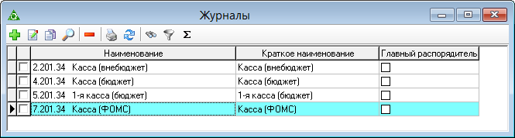
Рисунок 11
- Нажать кнопку «Добавить». Появится форма ввода данных (Рисунок 12).
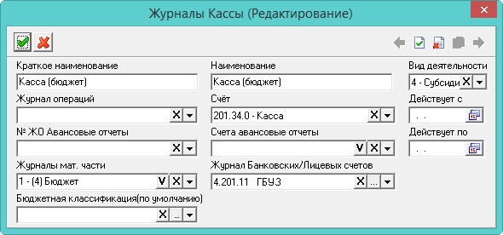
Рисунок 12
- Внести данные.
- Краткое наименование. Ввести краткое название фильтр-журнала. Краткое наименование будет отображаться при выборе из списка в глобальном фильтре модуля.
- Наименование. Ввести полное название фильтр-журнала.
- Вид деятельности. Чтобы в данном фильтр-журнале при создании новых документов (в проводках и «шапке») автоматически указывался вид деятельности, следует выбрать его в данном поле. Т.е. аналитика будет браться не из типовой операции, а из настроек фильтр-журнала.
- Журнал операций. Чтобы в данном фильтр-журнале при создании новых документов (в проводках и «шапке») автоматически указывался журнал операций, следует выбрать его в данном поле. Для выбора значений используется список из справочника «Журналы операций».
- Счёт. Чтобы в данном фильтр-журнале счёт автоматически подставлялся в дебетовую проводку приходного документа и кредитовую проводку расходного документа, следует указать его в данном поле.
Примечание. Для выбора будут отображаться только те счета, которые были настроены в справочнике «Журналы операций - Счета».
- Действует С/По. При необходимости, в данных полях можно задать дату действия фильтр-журнала.
- № ЖО Авансовые отчёты. Используется для связки фильтр-журнала с журналами по расчётам с подотчётными лицами. Операции из данного фильтр-журнала будут отображаться под выбранным фильтр-журналом модуле «Расчёты с подотчётными лицами» (журнал «Авансовые отчёты», вкладки «Приход/Расход»). Для выбора значений используется список из справочника «Журналы операций».
- Счета авансовые отчёты. Из списка следует выбрать счета для проводок по авансовым отчётам, которые будут считаться основными при работе в данном фильтр-журнале. Если будет использована проводка со счётом, не указанным в данном списке, такая проводка будет считаться второй записью. Счета, доступные для выбора, указываются в справочнике «Журналы операций – Счета».
- Журналы мат.части. В списке отображаются фильтр-журналы из модулей материальной части. Используется для связки текущего фильтр-журнала с фильтр-журналами материальной части.
Например, выбран журнал из модуля «Материалы». Тогда, при работе в данном фильтр-журнале, на основании расходного документа будет создан приходный документ в модуле «Материалы».
Проводка по таким операциям будет отображена в детальной части «Прочие счета» журналов.
- Журнал Банковских/Лицевых счетов. Используется для связки кассовых счетов с проводками банковских журналов. Например, если кассовые расчёты проходят по банковскому журналу № 1.1, то этот журнал нужно выбрать в данном поле.
- Бюджетная классификация (по умолчанию). Чтобы при создании новых документов в данном фильтр-журнале автоматически указывался КБК, следует выбрать нужное значение. Т.е. аналитика будет браться не из типовой операции, а из настроек фильтр-журнала.
- Нажать кнопку «Подтвердить изменения». В справочник будет добавлен новый фильтр.
    - Добавление фильтр-журналов в модулях «Безналичные расчёты», «Расчёты по принятым обязательствам», «Расчёты по доходам», «Корректирующие проводки»
Чтобы добавить фильтр, необходимо выполнить следующие действия.
- Открыть справочник «Журналы». Располагается в меню «Справочники». Окно справочника имеет вид (Рисунок 11).
Рисунок 13
- Нажать кнопку «Добавить». Появится форма ввода данных (Рисунок 14).
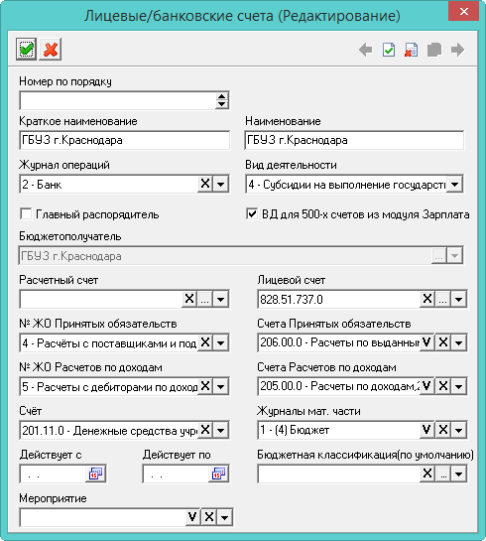
Рисунок 14
- Внести данные.
- Номер по порядку. Используется, чтобы упорядочить наименования фильтр-журналов в списке глобального фильтра.
- Краткое наименование. Ввести краткое название фильтр-журнала. Краткое наименование будет отображаться при выборе из списка в глобальном фильтре модуля.
- Наименование. Ввести полное название фильтр-журнала.
- Журнал операций. Чтобы в данном фильтр-журнале при создании новых документов (в проводках и «шапке») автоматически указывался журнал операций, следует выбрать его в данном поле. Для выбора значений используется список из справочника «Журналы операций».
- Вид деятельности. Чтобы в данном фильтр-журнале при создании новых документов (в проводках и «шапке») автоматически указывался вид деятельности, следует выбрать его в данном поле. Т.е. аналитика будет браться не из типовой операции, а из настроек фильтр-журнала.
- Главный распорядитель. Опция используется для модуля «Санкционирование расходов». Чтобы фильтр-журнал использовался для ГРБС, следует установить на опции галочку. Журнал «Санкционирование расходов» под таким фильтр-журналом будет иметь большее количество вкладок. Чтобы фильтр-журнал использовался для ПБС, следует снять опцию с галочки.
- ВД для 500-х счетов из модуля Зарплата. Опция используется для модуля «Санкционирование расходов» и «Главная книга». Чтобы в данном фильтр-журнале собирались только проводки по зарплатным начислениям с 500-ми счетами и имеющие вышеуказанный вид деятельности, следует установить на опции галочку.
Примечание. Собираются проводки по начислениям, для которых в справочнике «Начисления и удержания», модуль «Расчёт зарплаты», были настроены типовые операции для санкционирования.
- Бюджетополучатель. Поле не редактируется. В нём отображается организация, выбранная в глобальном фильтре.
- Расчётный/Лицевой счёт. Поля носят информационный характер и используются в отчётных формах.
- № ЖО Принятых обязательств. Используется для связки фильтр-журнала с журналами по принятым обязательствам. Операции из данного фильтр-журнала будут отображаться под выбранным фильтр-журналом модуле «Расчёты по принятым обязательствам» (журнал «Расчёты по принятым обязательствам», вкладки «Приход/Расход»). Для выбора значений используется список из справочника «Журналы операций».
- Счета Принятых обязательств. Из списка следует выбрать счета для проводок по принятым обязательствам, которые будут считаться основными при работе в данном фильтр-журнале. Если будет использована проводка со счётом, не указанным в данном списке, такая проводка будет считаться второй записью. Счета, доступные для выбора, указываются в справочнике «Журналы операций – Счета».
- Счёт. Чтобы счёт автоматически подставлялся в дебетовую проводку приходного документа и кредитовую проводку расходного документа, следует указать его в данном поле. В поле отображаются только те счета, которые были настроены в справочнике «Журналы операций - Счета».
- Журналы мат.части. В списке отображаются фильтр-журналы из модулей материальной части. Используется для связки текущего фильтр-журнала с фильтр-журналами материальной части.
Например, выбран журнал из модуля «Материалы». Тогда, при работе в данном фильтр-журнале, на основании расходного документа будет создан приходный документ в модуле «Материалы».
Проводка по таким операциям будет отображена в детальной части «Прочие счета» журналов.
- Действует С/По. При необходимости, в данных полях можно задать дату действия фильтр-журнала.
- Бюджетная классификация (по умолчанию). Чтобы при создании новых документов в данном фильтр-журнале автоматически указывался КБК, следует выбрать нужное значение. Т.е. аналитика будет браться не из типовой операции, а из настроек фильтр-журнала.
- Мероприятие. Чтобы при создании новых документов в данном фильтр-журнале автоматически указывалось мероприятие, следует выбрать нужное значение. Т.е. аналитика будет браться не из типовой операции, а из настроек фильтр-журнала.
- Нажать кнопку «Подтвердить изменения». В справочник будет добавлен новый фильтр.
  - Справочник «Журналы Главной книги» (фильтр-журнал)
В справочник добавляются фильтры для деления данных по журналам для модуля «Главная книга и сводная отчётность». Внесённые значения используются в глобальном фильтре в модуле «Главная книга и сводная отчётность» (Рисунок 10).
Чтобы добавить фильтр-журнал, необходимо выполнить следующие действия.
- Открыть справочник «Журналы Главной книги». Располагается в меню «Справочники». Окно справочника имеет вид (Рисунок 15).
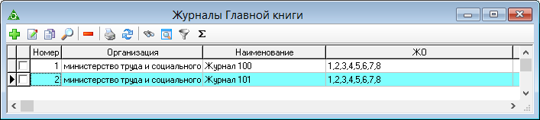
Рисунок 15
- Нажать кнопку «Добавить». Появится форма ввода данных (Рисунок 16).
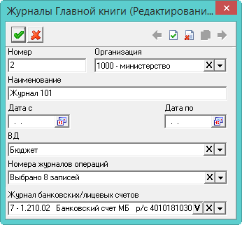
Рисунок 16
- Внести данные.
- Номер. Используется, чтобы упорядочить наименования фильтр-журналов в списке глобального фильтра.
- Организация. Указывается текущая рабочая организация.
- Наименование. Ввести полное название фильтра.
- Дата с/по. При необходимости, в данных полях можно задать дату действия фильтр-журнала.
- Вид деятельности. Чтобы в данном фильтр-журнале при создании новых документов (в проводках и «шапке») автоматически указывался вид деятельности, следует выбрать его в данном поле. Т.е. аналитика будет браться не из типовой операции, а из настроек фильтр-журнала.
- Номера журналов операций. Чтобы под данным фильтром при создании новых документов (в проводках и «шапке») автоматически указывался журнал операций, следует выбрать его в данном поле.
- Журнал Банковских/лицевых счетов. При необходимости следует выбрать лицевой счёт, по которому будет собираться информация в данном фильтр-журнале.
- Нажать кнопку «Подтвердить изменения». В справочник будет добавлен новый фильтр.
  - Справочник «Поставщики (Потребители)»
Чтобы внести данные, необходимо выполнить следующие действия.
- Открыть справочник «Поставщики (Потребители)». Располагается в меню «Справочники-Контрагенты» (Рисунок 17).
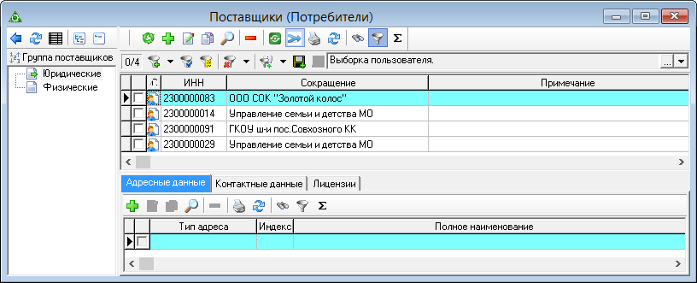
Рисунок 17
- Выбрать группу поставщиков. Например, юридические лица.
- Нажать кнопку основной части «Добавить». Появится форма ввода данных (Рисунок 18).
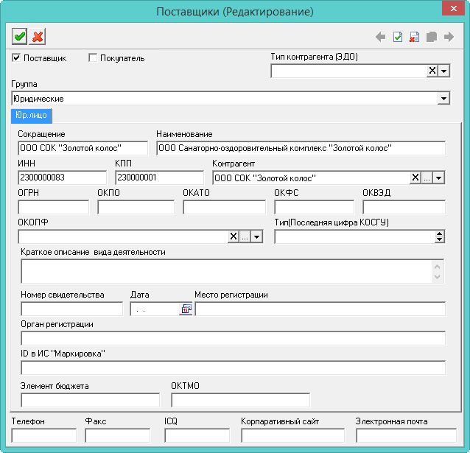
Рисунок 18
- Установить галочку на опции «Поставщик».
- Внести данные по поставщику.
- Сокращение. Внести сокращённое наименование поставщика.
- Наименование. Внести полное наименование поставщика.
- Тип контрагента (ЭДО). Выбрать идентификатор контрагента для электронного документооборота.
- ID в ИС "Маркировка". Поле используется в модуле «Мониторинг движения лекарственных препаратов» для взаимодействие с системой «Честный знак».
- Нажать кнопку «Подтвердить изменения». Запись будет сохранена в справочнике. Внесённые данные, также будут отображаться в справочнике «Контрагенты».
  - Справочник «Подотчётные лица»
Справочник доступен в модулях, в которых работают с подотчётными лицами.
Чтобы внести данные, необходимо выполнить следующие действия.
- Открыть справочник «Подотчётные лица-Контрагенты». Располагается в меню «Справочники» (Рисунок 19).
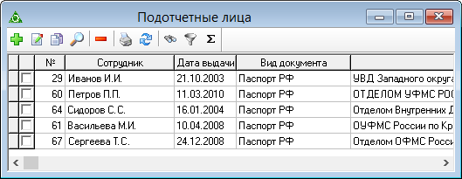
Рисунок 19
- Нажать кнопку основной части «Добавить». Появится форма ввода данных (Рисунок 20).
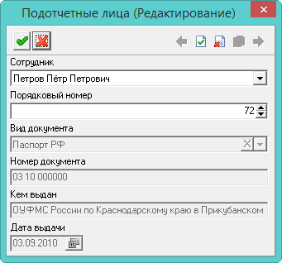
Рисунок 20
- Выбрать сотрудника.
Примечание. После выбора сотрудника информация по документам отобразится из справочника «Сотрудники», модуль «Учёт кадров».
- Внести данные и нажать кнопку «Подтвердить изменения». Запись будет сохранена в справочнике. Внесённые данные, также будут отображаться в справочнике «Контрагенты».
  - Справочник «Контрагенты»
В справочнике содержаться физические и юридические лица, которые участвуют в оформлении финансовых документов (поставщики, подотчётные лица и т.п.). Располагается в меню «Справочники-Контрагенты». Окно справочника имеет вид (Рисунок 21).
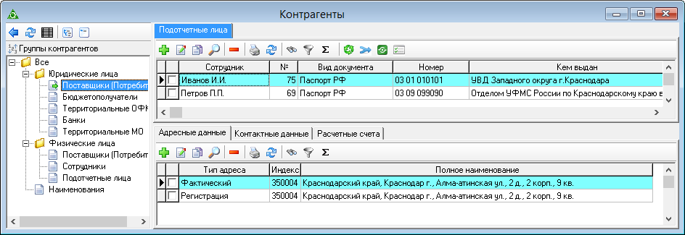
Рисунок 21
    - Внесение данных в справочник
Чтобы внести данные, необходимо выполнить следующие действия.
- Открыть справочник «Контрагенты».
- Выбрать в обозревателе нужную группу. Например, «Поставщики и покупатели».
- Нажать кнопку основной части «Добавить запись». Появится форма ввода данных (Рисунок 22).
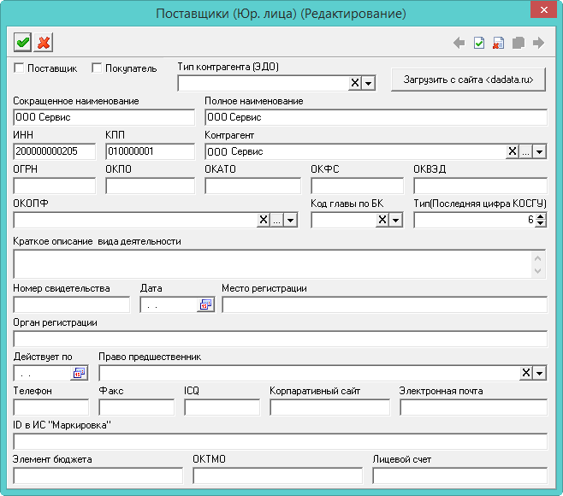
Рисунок 22
- Внести данные.
- Сокращение. Внести сокращённое наименование поставщика.
- Наименование. Внести полное наименование поставщика.
- Тип контрагента (ЭДО). Выбрать идентификатор контрагента для электронного документооборота.
- ID в ИС "Маркировка". Поле используется в модуле «Мониторинг движения лекарственных препаратов» для взаимодействие с системой «Честный знак».
- Чтобы загрузить информацию об контрагенте с сайта «dadata.ru», следует нажать кнопку «загрузить с сайта dadata.ru».
Перед загрузкой с сайта, необходимо заполнить поля «ИНН», «ОГРН», «КПП». Если КПП не заполнен, поиск данных идёт только в головной организации, если КПП заполнен, поиск данных идёт в т.ч по филиалам. После успешного выполнения запроса и получения данных контрагента, будут заполнены все поля формы ввода данных.
- Нажать кнопку «Подтвердить изменения». Запись будет сохранена в справочнике.
    - Внесение наименований для физических и юридических лиц
Для модуля «Касса» доступна ветка «Наименования». Внесённые наименования могут использоваться в документах для полей, где указываются поставщики и физические лица (Рисунок 23).
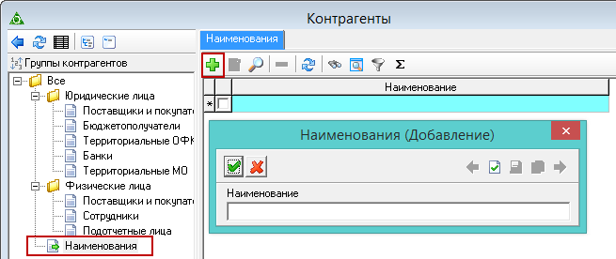
Рисунок 23
    - Операции с поставщиками
      - Объединение нескольких поставщиков
Чтобы объединить несколько записей по поставщикам в одну, необходимо выполнить следующие действия.
Важно. У объединяемых поставщиков должен быть одинаковый ИНН.
- Отметить галочкой поставщика, которого нужно присоединить.
- Установить курсор на поставщика, к которому нужно присоединить.
- Нажать кнопку «Слияние отмеченных поставщиков с текущим». Записи будут объеденены.
      - Импорт поставщиков из «Талисман 2.0»
Чтобы импортировать поставщиков из программы «Талисман 2.0» в «Талисман-SQL», необходимо выполнить следующие действия.
- Проверить что параметр настроек «Путь к базе данных Талисман 2.0» заполнен.
Примечание. Описание настройки см. в разделе «Настройки».
- Нажать кнопку «Импорт постащиков из Талисмана 2.0». Поставщики будут импортированы.
      - Импорт кодов поставщиков из «Талисман 2.0»
Чтобы импортировать только коды поставщиков из программы «Талисман 2.0» в «Талисман-SQL», необходимо выполнить следующие действия.
- Проверить что параметр настроек «Путь к базе данных Талисман 2.0» заполнен.
Примечание. Описание настройки см. в разделе «Настройки».
- Нажать кнопку «Импорт только кодов из Талисмана 2.0». Коды поставщиков будут импортированы. Уведеть коды можно будет в колонке справочника «Код пост. 2.0».
      - Создание сводных поставщиков (только для сводных баз)
Внимание. Функционал доступен только для сводных баз.
Для работы с функционалом по загрузке поставщиков с сайта «dadata.ru», необходимо выполнить следующие действия.
- Зарегистрироваться на сайте «dadata.ru», зайти в личный кабинет и скопировать значение в разделе «Ключи/API-ключ».
- Скопированное значение следует записать в настройках «Талисман-SQL», параметр «API ключ Dadata.ru». Для этого из меню «Сервис-Настройки» следует вызвать окно настроек, перейти в ветку «Системные настройки-Синхронизация», изменить значение параметра «API ключ Dadata.ru» и сохранить сделанные изменения.
- Открыть справочник «Контрагенты».
- Перейти в ветку «Юридические лица-Поставщики (потребители)»
- Нажать кнопку «Создать сводных поставщиков». Появится окно (Рисунок 24).
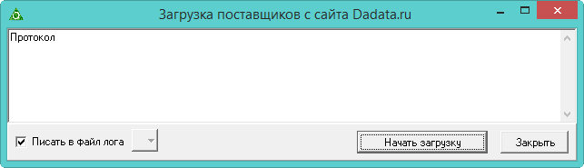
Рисунок 24
- Нажать кнопку «Начать загрузку».
- Дождаться окончания процесса загрузки. Поставщики будут загружены в справочник.
Процесс работы функции.
- Идёт поиск поставщиков, которые созданы не на сводной базе, и группируются по ИНН и КПП.
- Проверяется, что нет сводных записей с такими ИНН и КПП.
- Делается запрос к сайту, получая по таким записям наименование (краткое и полное), ОГРН, ОКПО, ОКАТО, ОКФС, ОКТМО, ОКВЭД и добавляется в справочник.
  - Справочник «Учётные документы»
В справочник вносятся учётные документы, которые можно настроить для отображения в журналах модулях.
Чтобы внести данные, необходимо выполнить следующие действия.
- Открыть справочник «Учётные документы». Располагается в меню «Справочники» (Рисунок 25).
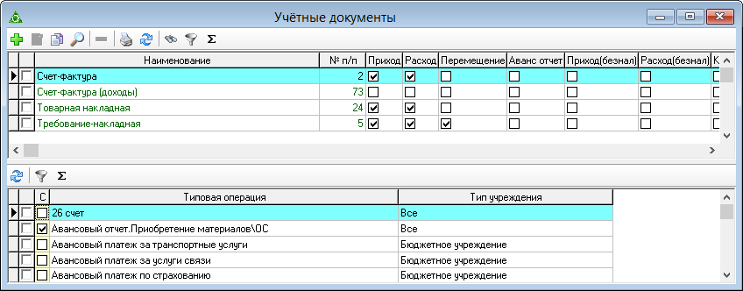
Рисунок 25
- Нажать кнопку основной части «Добавить». Появится форма ввода данных (Рисунок 26).
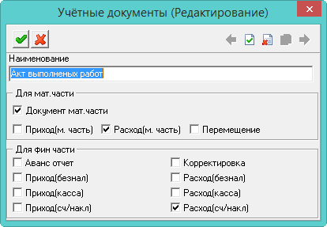
Рисунок 26
- Внести данные.
- Наименование. Внести полное название документа.
- Опции «Для мат.части». Опции настраиваются для модулей нефинансовых активов.
- Опции «Для фин.части». Чтобы документ учитывался в финансовой части, включить соответствующие опции.
Например, при включении опции «Приход (касса)», документ будет отображаться в журнале «Касса», вкладка «Приход» и учитываться при формировании главной книги.
- Внести данные и нажать кнопку «Подтвердить изменения». Запись будет сохранена в справочнике.
Примечание. В детальной части отображается список типовых операций, которые привязаны к данному учётному документу. Такая привязка настраивается в справочнике «Типовые операции».
  - Справочник «Авторазноска вторых записей»
В справочник вносится основная проводка и дополнительная (вторая запись). Основная проводка используется для поиска похожих проводок в журнале документов. При нахождении соответствия, в детальной части «Прочие счета» будет создана дополнительная проводка (вторая запись).
Проводки из справочника используются в функции «Авторазноска вторых записей».
    - Настройка авторазноски
Справочник доступен не во всех модулях.
В справочник, основная часть, вносятся проводки, к которым не была применена типовая операция (т.е. проводка создана вручную). В детальной части вносятся проводки для создания вторых записей.
Чтобы внести данные, необходимо выполнить следующие действия.
- Открыть справочник «Авторазноска вторых записей». Располагается в меню «Справочники». Окно справочника имеет вид (Рисунок 27).
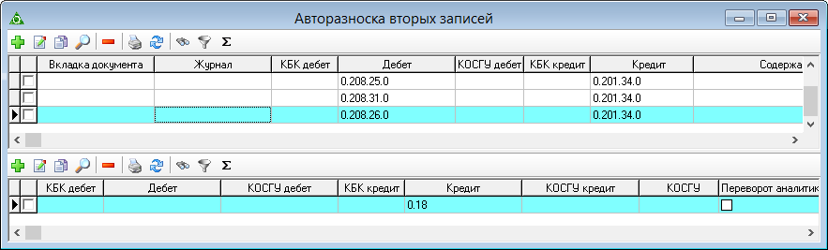
Рисунок 27
- Чтобы создать основную проводку, следует нажать кнопку основной части «Добавить». Появится форма ввода данных (Рисунок 28).
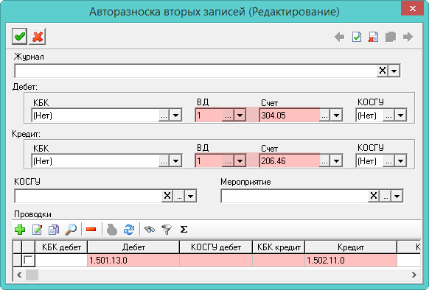
Рисунок 28
- Внести данные.
- Журнал. Если создаваемую проводку нужно искать в определённом журнале, следует указать его в данном поле. Чтобы поиск шёл по всем журналам, поле следует оставить пустым.
- Дебет/Кредит/КОСГУ/Мероприятие. Указать аналитику для поиска. Если поля оставить пустыми, поиск будет идти по всей аналитике.
- Чтобы создать дополнительную проводку, следует перейти на вкладку формы «Проводки» и нажать кнопку «Добавить». Появится форма ввода данных (Рисунок 29).
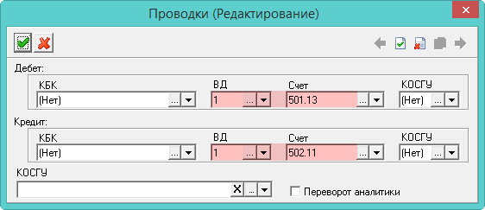
Рисунок 29
- Указать аналитику для дополнительной проводки.
- Переворот аналитики. Чтобы аналитика счета из дебета основной проводки отражалась в кредите дополнительной проводки, следует установить на опции галочку.
- Нажать кнопку «Подтвердить изменения», чтобы сохранить проводку.
- Внести данные и нажать кнопку «Подтвердить изменения». Запись будет сохранена в справочнике.
Например, будет произведён поиск проводки Дебет 1.304.05, Кредит.1.206.46 в документах по всем журналам. При нахождении нужного документа, в детальной части документа «Прочие счета» будет создана проводка Дебет 1.501.13, Кредит 1.502.11.
    - Функция авторазноски
Функция, на основании данных справочника «Авторазноска вторых записей», проверяет основные проводки в документах, созданные в ручном режиме (без использования типовых операций), и создаёт дополнительные проводки в детальной части «Прочие счета» журналов.
Чтобы воспользоваться функцией, необходимо выполнить следующие действия.
- Зайти в меню «Сервис-Авторазноска вторых записей». Откроется окно (Рисунок 30).
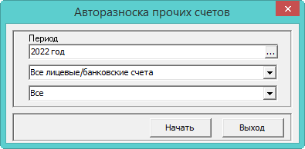
Рисунок 30
- В первом поле указать период авторазноски.
- Во втором поле, при необходимости, выбрать лицевые/банковские счета, по которым нужно сделать авторазноску.
- В третьем поле, при необходимости, выбрать документ, для которого нужно сделать авторазноску.
- Нажать кнопку «Начать». После выполнения функции проводки будут созданы в детальной части «Прочие счета».
- Заполнение справочника «Типовые операции»
В справочнике настраиваются проводки для типовых операций. Располагается в меню «Справочники». Окно справочника имеет вид (Рисунок 31).
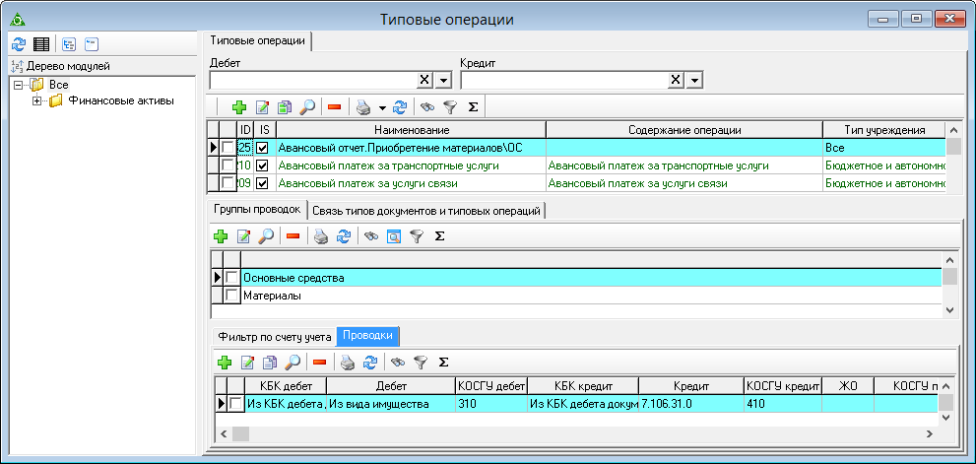
Рисунок 31
  - Свойства справочника
- Некоторые типовые операции являются системными и не редактируются. Такие операции выделены цветным шрифтом. Например, «Ручной ввод».
- Поля справочника «Дебет» и «Кредит» используются для фильтрации данных по счёту дебета или кредита.
- Вкладка «Фильтр по счёту учёта» используется для модулей нефинансовых активов.
  - Создание и настройка типовых операций
Типовые операции создаются и настраиваются в несколько этапов.
- Добавление наименования типовой операции (верхняя часть журнала).
- Привязать модули и типы документов, в которых будет использоваться данная типовая операция (средняя часть журнала).
- Настройка проводок и поведения типовой операции - добавление счетов, которые будут использоваться, КБК и их замена, создание новых документов на основании, расчёт суммы объекта (нижняя часть журнала).
    - Добавление наименования типовой операции
Чтобы добавить типовую операцию, необходимо выполнить следующие действия.
- Открыть справочник «Типовые операции».
- Нажать кнопку верхней части «Добавить». Появится форма ввода данных (Рисунок 32).
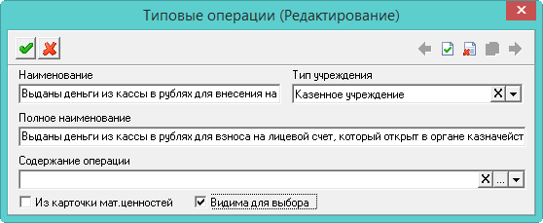
Рисунок 32
- Внести данные.
- Наименование. Поле используется для сокращения длинных названий.
- Тип учреждения. Используется, чтобы отображать типовые операции по типу учреждения. Например, скрыть типовые операции для казённых учреждений от бюджетных.
- Полное наименование. Ввести полное название.
- Из карточки мат. ценностей. Чтобы документ с данной типовой операцией можно было создать только через инвентарные карточки (вкладка карточки «Документы»), установите на опции галочку.
- Содержание операции. Чтобы при выборе типовой операции в документе, поле «Содержание операции» заполнялось автоматически, следует указать нужное значение в данном поле.
- Видима для выбора. Чтобы типовая операция не отображалась в списке типовых операций на форме редактирования документа, следует отключить опцию.
Примечание. При выключении опции происходит проверка на использование типовой операции в документах, если типовая операция уже использовалась, то опции выключить нельзя.
- Нажать кнопку «Подтвердить изменения». Запись будет сохранена в справочнике.
    - Привязка модулей и типовых документов
Чтобы привязать к типовой операции модули и типовые документы, необходимо выполнить следующие действия.
- Выбрать типовую операцию в верхней части журнала для дальнейшей настройки.
- Перейти во вкладку «Группы проводок». Данные вкладки используются как фильтр (Рисунок 33).
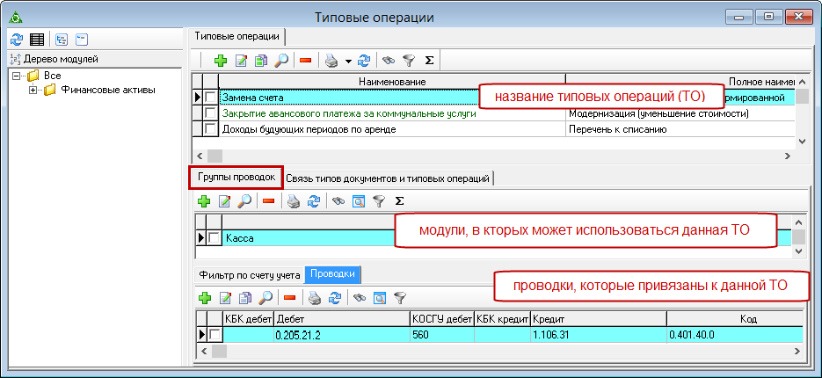
Рисунок 33
- Нажать кнопку вкладки «Добавить». Появится форма ввода данных (Рисунок 34).
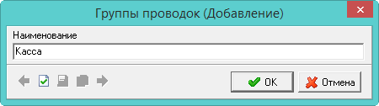
Рисунок 34
- Введите название модуля, в котором будет использоваться типовая операция.
Примечания:
- Название модуля должно быть внесено полностью и без изменений.
- Если проводка будет использоваться в нескольких модулях, внести их отдельными записями.
- Нажать кнопку «Подтвердить изменения». Запись будет сохранена в справочнике.
- Перейти во вкладку «Связь типов документов и типовых операций». Т.к. данные вкладки используются как фильтр, следует отметить галочками те виды документов, в которых будет использоваться данная типовая операция (Рисунок 35).
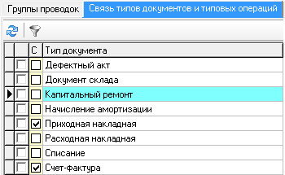
Рисунок 35
    - Настройка проводок и поведения типовой операции
Чтобы сделать настройку проводок и поведения типовой операции, необходимо выполнить следующие действия.
Внимание. Сначала создаётся основная проводка, потом вторая запись.
- Перейти в нижнюю вкладку «Проводки» и нажать кнопку «Добавить». Откроется форма ввода данных (Рисунок 36).
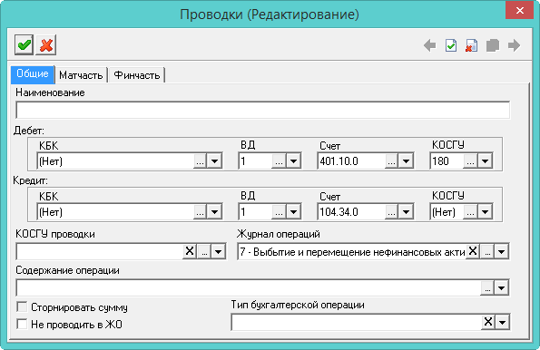
Рисунок 36
- Внести данные во вкладку «Общие».
- Наименование. При необходимости следует внести название проводки.
- Дебет/Кредит. Внести аналитику для дебета и кредита.
- КОСГУ проводки. Указать КОСГУ проводки.
- Журнал операций. Выбрать журнал для выгрузки в главную книгу. Если значение не указано, то для приходных документов значение берётся из детализации документа. Также значение берётся из справочника «Журналы»:
для вкладки прихода берётся из поля «Журнал операций прихода»;
для вкладки расхода и перемещения берётся из поля «Журнал операций расхода»;
при начислении амортизации берётся из поля «Журнал операций амортизации».
- Сторнировать сумму. Чтобы для проводки создалась проводка-сторно, следует включить на опции галочку.
- Не проводить в ЖО. Опция используется в материальной части.
- Тип бухгалтерской операции. Поле носит информационный характер, используется в отчётных формах.
«Проводка межотчётного периода». Проводки документов с таким признаком при экспорте в главную книгу программы «Талисман 2.0» будут отображаться с датой «01.01» и меткой межотчётного периода.
«Излишки» или «Недостачи». Проводки документов с таким признаком будут отображаться в ведомости «0504087», а также создавать записи в журнале материальной части «Журнал результатов инвентаризации».
«Возврат субсидий прошлых лет». Проводки документов с таким признаком будут отображаться в отчётной форме «0503737».
«Погашение кредиторской (дебиторской) задолженности прошлых лет». Проводки документов с таким признаком будут отображаться в отчётной форме «0503723».
- Внести данные во вкладку «Финчасть» (Рисунок 37).
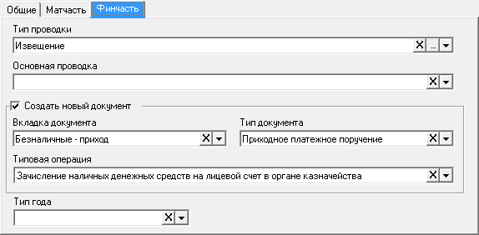
Рисунок 37
- Тип проводки. Типовая операция будет доступна только для документа, выбранного типа.
- Основная проводка. Поле заполняется для второй записи. Аналитика будет браться из основной проводки.
- Блок «Создать новый документ». Чтобы на основании данной типовой операции создавался новый документ, следует установить на опции галочку. Остальные поля блока станут доступны для редактирования.
- Тип года. Используется для санкционирования при перерегистрации сумм по проводке. Чтобы при перерегистрации сумм по годам планирования использовалась данная проводка, следует указать соответствующий тип года.
Например, чтобы суммы текущего года перерегистрировались с данной проводкой, следует установить признак «Текущий+1».
- Чтобы при создании документа с данной типовой операцией создавался новый документ, следует установить на опции галочку. Станут доступны для заполнения нижеперечисленные поля.
- Вкладка документа. Указать вкладку журнала документов, в которой будет создан новый документ. Приход, например.
- Тип документа. Указать тип нового документа. Например, счёт-фактура.
- Типовая операция. Выбрать типовую операцию, которая будет использоваться в новом документе.
- Нажать кнопку «Подтвердить изменения». Запись будет сохранена в справочнике.
Примечание.
Вторичный документ (зависимый от первичного) обладает следующими свойствами.
- Статус зависимого документа будет такой же как и у первичного. При смене статуса у первичного документа, меняется статус у вторичного.
- Если удалить первичный документ, то удалится и вторичный. Удалить зависимый документ нельзя.
- Если в первичном документе изменить проводки, во вторичном проводки тоже изменятся.
- Вторичный документ нельзя редактировать.
  - Примеры типовых операций
Например, в модуле «Касса» создаётся документ с типовой операцией «Выданы деньги из кассы в рублях для внесения на лицевой счёт», которая, при помощи функции «Создавать новый документ», настроена на создание зависимого документа. На основании данного документа, в модуле «Безналичные расчёты», будет создан новый документ с типовой операцией «Зачисление наличных денежных средств на лицевой счёт в органе казначейства», зависимый от исходного. В зависимый документ копируются следующие реквизиты: дата документа и разноски, номер документа, основание, значение из поля «Получено» в поле «Отправитель». Дебет и кредит берётся из подставленной типовой операции. Аналитика и сумма подставляется из исходного документа.
Примечания.
- Если удалить исходный документ, то зависимый также будет удалён.
- Если меняются проводки в исходном документе, то нужно пересоздать проводки у зависимого.
- На форме ввода зависимого документа будут закрыты все поля, кроме даты документа и даты разноски.
- Справочники других модулей
  - Справочник «Периодические значения» (ставки налогов)
Внимание.
- Справочник редактируется на сводной базе.
- Справочник доступен в модуле «Администратор».
Справочник располагается в меню «Справочники». Окно справочника имеет вид (Рисунок 38).
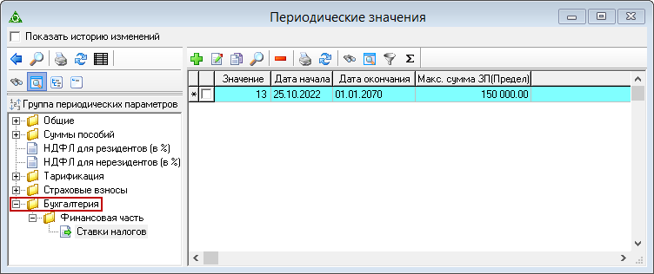
Рисунок 38
  - Справочник «Начисления и удержания»
Внимание.
- Справочник редактируется на сводной базе.
- Справочник доступен в модуле «Расчёт зарплаты».
Справочник располагается в меню «Справочники». Окно справочника имеет вид (Рисунок 39).
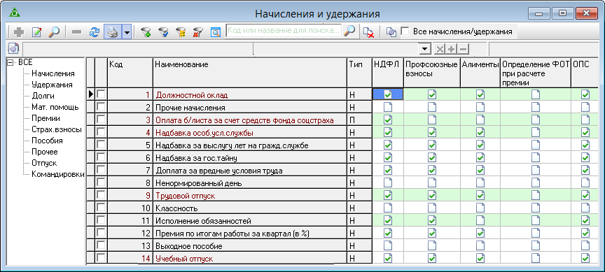
Рисунок 39
При настройке кода начисления, на форме ввода, вкладка «Настройка санкционирования», указывается типовая операция по санкционированию (Рисунок 40).
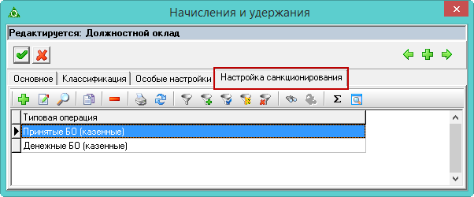
Рисунок 40
На основании типовой операции для данного кода начисления будут создаваться проводки в детальной части «Санкционирование», журнал «Журнал заработной платы» (Рисунок 41).
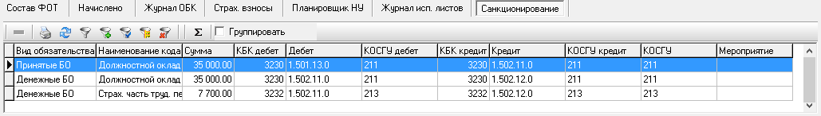
Рисунок 41
Данные проводки будут собираться в журналах санкционирования и главной книги.
- Заполнение журналов
  - Свойства журналов
В журналах модулей, новые документы сохраняются со статусом «Подписан бухгалтером».
Чтобы изменить статус документа, следует воспользоваться кнопкой «Изменить статус выбранных записей».
  - Журнал «Журнал проводок»
Журнал доступен не во всех модулях финансовой части.
Внимание. Данные в журнале предназначены только для просмотра. Редактировать данные в журнале нельзя.
В журнале отображаются документы с проводками из текущего модуля одной строкой.
Журнал «Журнал проводок» располагается в меню «Журналы». Окно журнала имеет вид (Рисунок 42).
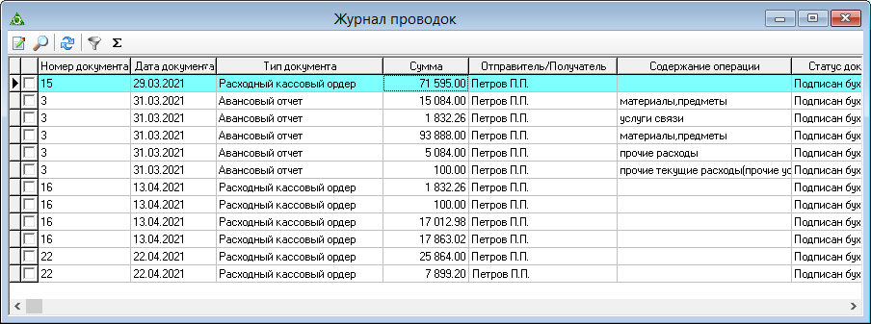
Рисунок 42
  - Журнал «Журнал Доверенности»
Журнал доступен не во всех модулях финансовой части.
В журнал вносятся доверенности, которые нужно выдать сотрудникам организации.
Чтобы внести данные, необходимо выполнить следующие действия.
- Выбрать рабочий период и фильтр-журнал.
- Открыть журнал «Журнал Доверенности», располагается в меню «Журналы». Окно журнала имеет вид (Рисунок 43).
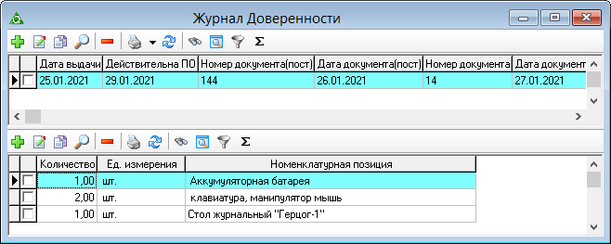
Рисунок 43
- Нажать кнопку основной части «Добавить». Появится форма ввода данных (Рисунок 44).
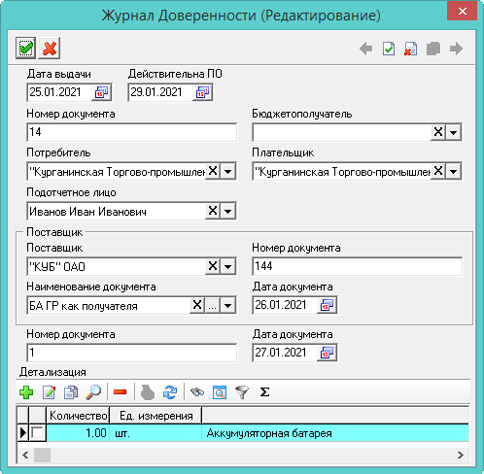
Рисунок 44
- Внести данные.
- Дата выдачи. Необходимо указать дату документа.
- Бюджетополучатель. Необходимо указать бюджетополучателя.
- Чтобы добавить номенклатуру, следует перейти в детализацию и нажать кнопку «Добавить». Появится форма ввода данных (Рисунок 45).
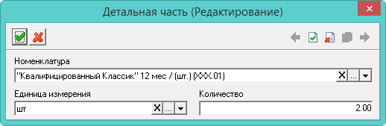
Рисунок 45
- Внести данные.
Примечание. При необходимости можно дополнить справочник «Номенклатура».
- Нажать кнопку «Подтвердить изменения», чтобы сохранить номенклатуру.
- Нажать кнопку «Подтвердить изменения». Запись будет сохранена в журнале.
- Модуль «Касса»
  - Заполнение журнала «Касса»
Вкладки «Приход» и «Расход» заполняются похожим образом. Рассмотрим их заполнение на примере вкладки «Приход».
Чтобы внести данные, необходимо выполнить следующие действия.
- Выбрать рабочий период и фильтр-журнал.
- Открыть журнал «Журнал Касса». Располагается в меню «Журналы». Окно журнала имеет вид (Рисунок 46).
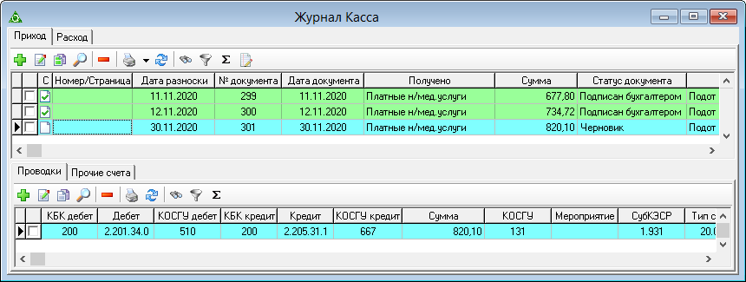
Рисунок 46
- Выбрать вкладку журнала «Приход» и нажать кнопку основной части «Добавить». Появится форма ввода данных (Рисунок 47).
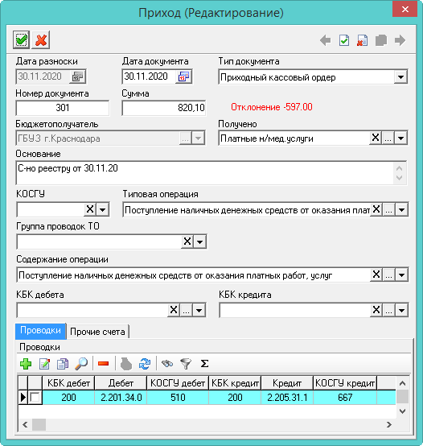
Рисунок 47
- Внести данные.
- Дата/Номер документа. Указать дату и номер документа.
- Сумма. Ввести сумму документа. Внесённая сумма будет перенесена в проводку документа.
- Дата разноски. При создании нового документа подставляется системная дата. При сохранении документа, дата документа записывается в дату разноски.
- Дата документа. Используется для расчётов и отчётности.
- Тип документа. Определяется автоматически. Значение можно изменить.
Примечание. В поле «Типовая операция» будут доступны только те типовые операции, к которым привязан выбранный вид документа.
- Отклонение. В поле отображается разница между суммой из поля «Сумма» и суммой по проводкам детальной части «Проводки».
- Бюджетополучатель. Поле не редактируется. В нём отображается организация, выбранная в глобальном фильтре.
- Получено. Из списка выбирается контрагент, внесённый в справочник «Контрагенты».
- КОСГУ. Выбрать нужный классификатор для проводки. В поле «Типовая операция» будут доступны только те типовые операции, к которым привязан выбранный классификатор.
- Типовая операция. Выбрать типовую операцию. В документе будут использоваться проводки (дебет и кредит) из выбранной типовой операции.
- Группа проводок ТО. При необходимости выбираются группы проводок, привязанные к типовой операции. При выборе группы, в документ будут добавлены все проводки, привязанные к данной группе.
- Содержание операции. Если в документе несколько проводок, чтобы не заполнять в них данное значение по отдельности, можно внести его здесь. При сохранении документа, выбранное значение добавится в проводки документа.
- КБК дебета/кредита. Если в документе несколько проводок, чтобы не заполнять в них данную аналитику по отдельности, можно внести её здесь. При сохранении документа, выбранная аналитика перенесётся в проводки документа.
- Чтобы добавить проводки, следует перейти на вкладку формы «Проводки» и нажать кнопку «Добавить». Появится форма ввода данных (Рисунок 48).
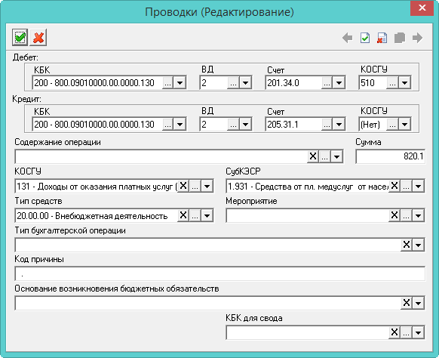
Рисунок 48
- Внести данные.
- Дебет/Кредит. Чтобы в проводке заменить КБК из типовой операции, необходимо заполнить данные поля.
- Содержание операции. Указать нужное значение. Поле носит информационный характер и используется в отчётных формах.
- Сумма. Внести сумму проводки.
- Тип бухгалтерской операции. Используется для дополнительной характеристики создаваемой проводки. Может использоваться в печатных формах и бухгалтерской отчётности.
- Код причины/Основание возникновения бюджетных обязательств. Поля носят информационный характер и используются в отчётных формах.
- КБК для свода. Используется для указания направления кассовой заявки, чтобы определить на какие расходы будут направленны полученные средства, т.к. в коде КИФ нет такой информации.
- Нажать кнопку «Подтвердить изменения», чтобы сохранить проводку.
Внимание. Если проводка не попадает под фильтр счетов модуля «Касса», например проводка для безналичных расчётов «Дебет 201.11 - Кредит 210.03», то она будет отображаться в детальной части «Прочие счета». Такой документ будет отображаться в двух модулях: «Касса» и «Безналичные расчёты».
- Нажать кнопку «Подтвердить изменения». Запись будет сохранена в журнале.
  - Формирование кассовой книги
Кассовая книга формируется последовательно, за каждый день. Документ, участвующий в формировании кассовой книги, должен иметь статус «Подписан бухгалтером».
Чтобы сформировать кассовую книгу, необходимо выполнить следующие действия.
- Установить курсор на нужном документе.
- Открыть список для кнопки «Печать» и выбрать пункт «Кассовая книга за день» (Рисунок 49).
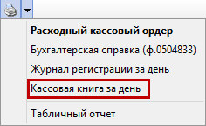
Рисунок 49
- Появится окно (Рисунок 50). Чтобы для кассовой книги был распечатан титульный лист, следует включить опцию «титульный лист».
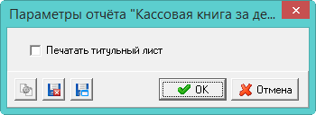
Рисунок 50
- Нажать кнопку «ОК». Печатная форма будет сформирована, документу будет присвоен номер листа кассовой книги.
Примечания:
- Нумерация страниц ведётся в переделах года с 1 января по 31 декабря.
- Количество присваиваемых страниц будет зависеть от того, на скольких страницах сформировался отчёт.
- Документы в журнале «Касса», у которых проставлены номер и страница кассовой книги, выделяются цветным фоном (зелёный). Цвет можно изменить в настройках программы.
- Если в день было несколько документов, всем им будет присвоены номера для кассовой книги.
- При формировании кассовой книги на дату, проверяются документы с более ранней датой. Должны быть заполнены номер и количество страниц.
Например, есть 2 приходных кассовых ордера за 12.01.2020 и 15.01.2020. Отчёт формируется за 12.01.2020. Документов с более ранней датой нет, отчёт сформировался на двух страницах. Значит, у приходных кассовых ордеров за 12.02.2020 номер в кассовой книге будет 1, количество страниц 2.
Потом формируется отчёт за 15.01.2020. При формировании данного отчёта будут проверятся документы с более ранней датой на наличие номеров и количество страниц (по примеру это 12.01.2020). Если у документа за 12.01.2020 отсутствует номер и количество страниц, то программа выдаст сообщение о необходимости сформировать кассовую книгу за 12.01.2020, при этом отчёт за 15.01.2020 формироваться не будет.
- Модуль «Расчёты с подотчётными лицами»
  - Свойства журнала «Авансовые отчёты»
Журнал «Авансовые отчёты» располагается в меню «Журналы». Окно журнала имеет вид (Рисунок 51).
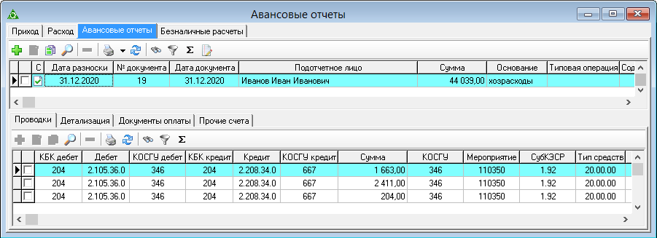
Рисунок 51
- Во вкладке «Безналичные расчёты» отображаются документы из модуля «Безналичные расчёты» имеющие в дебете или кредите 208-е счета, которые активны для выбранного журнала кассы (активные счета указываются в справочнике «Журналы», форма ввода данных, поле «Счета авансовые отчёты»).
- Форма ввода данных, вкладка «Доп. информация о командировке». Данные используются для отчёта «Учёт приказов о командировках».
  - Заполнение журнала «Авансовые отчёты»
Чтобы внести данные, необходимо выполнить следующие действия.
- Выбрать рабочий период и фильтр-журнал.
- Открыть журнал «Авансовые отчёты», вкладка «Авансовые отчёты». Располагается в меню «Журналы». Окно журнала имеет вид (Рисунок 51).
- Нажать кнопку основной части «Добавить». Появится форма ввода данных (Рисунок 52).
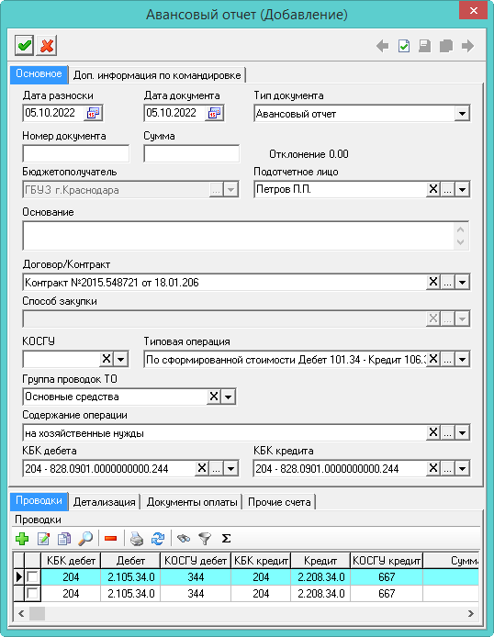
Рисунок 52
- Внести данные.
- Дата разноски. При создании нового документа подставляется системная дата. При сохранении документа, дата документа записывается в дату разноски.
- Дата/Номер документа. Указать дату и номер документа.
- Тип документа. Определяется автоматически. Значение можно изменить.
- Сумма. Ввести сумму документа. Внесённая сумма будет перенесена в проводку документа.
- Отклонение. В поле отображается разница между суммой из поля «Сумма» и суммой по проводкам детальной части «Проводки».
- Бюджетополучатель. Поле не редактируется. В нём отображается организация, выбранная в глобальном фильтре.
- Подотчётное лицо. Из списка поля можно выбрать контрагента, внесённого в справочник «Контрагенты».
- Договор/Контракт. К документу можно привязать договор или контракт из модуля «Учёт контрактов и договоров».
- Способ закупки. Поле заполняется автоматически при выборе договора, если он в нём указан.
- КОСГУ. Выбрать нужный классификатор для проводки. В поле «Типовая операция» будут доступны только те типовые операции, к которым привязан выбранный классификатор
- Типовая операция. Выбрать типовую операцию. В документе будут использоваться проводки (дебет и кредит) из выбранной типовой операции.
- Группа проводок ТО. При необходимости выбираются группы проводок, привязанные к типовой операции. При выборе группы, в документ будут добавлены все проводки, привязанные к данной группе.
- Содержание операции. Если в документе несколько проводок, чтобы не заполнять в них данное значение по отдельности, можно внести его здесь. При сохранении документа, выбранное значение добавится в проводки документа.
- КБК дебета/кредита. Если в документе несколько проводок, чтобы не заполнять в них данную аналитику по отдельности, можно внести её здесь. При сохранении документа, выбранная аналитика перенесётся в проводки документа.
- Чтобы добавить проводки, следует перейти на вкладку формы «Проводки» и нажать кнопку «Добавить». Появится форма ввода данных (Рисунок 53).
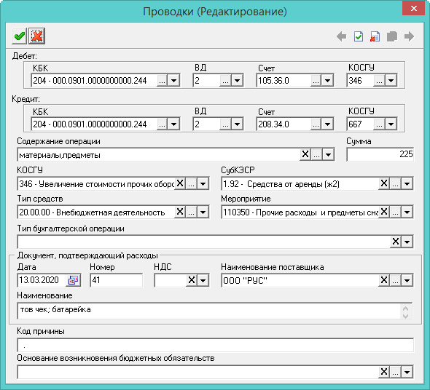
Рисунок 53
- Внести данные.
- Дебет/Кредит. Чтобы в проводке заменить КБК из типовой операции, необходимо заполнить данные поля.
- Содержание операции. Указать нужное значение. Поле носит информационный характер и используется в отчётных формах.
- Сумма. Внести сумму проводки.
- КОСГУ/СубКЭСР/Тип средств/Мероприятие. При необходимости следует заполнить аналитику проводки.
- Тип бухгалтерской операции. Используется для дополнительной характеристики создаваемой проводки. Может использоваться в печатных формах и бухгалтерской отчётности.
- Блок полей «Документ, подтверждающие расходы». При необходимости следует внести данные расходного документа.
- Код причины/Основание возникновения бюджетных обязательств. Поля носят информационный характер и используются в отчётных формах.
- Нажать кнопку «Подтвердить изменения», чтобы сохранить проводку.
Внимание. Если проводка не попадает под фильтр счетов модуля «Расчёты с подотчётными лицами», то она будет отображаться в детальной части «Прочие счета».
- Нажать кнопку «Подтвердить изменения». Запись будет сохранена в журнале.
  - Журнал «Журнал для перечислений в банк»
Журнал содержит ведомости на оплату для выгрузки в банк.
    - Внесение ведомостей
Чтобы внести данные, необходимо выполнить следующие действия.
- Выбрать рабочий период и фильтр-журнал.
- Открыть журнал «Журнал для перечислений в банк». Располагается в меню «Журналы». Окно журнала имеет вид (Рисунок 54).
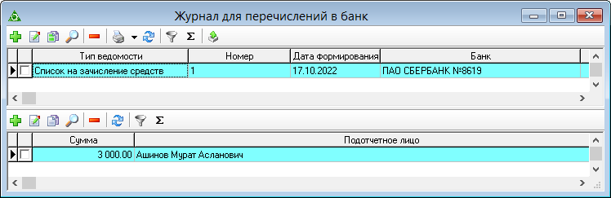
Рисунок 54
- Нажать кнопку основной части «Добавить». Появится форма ввода данных (Рисунок 55).
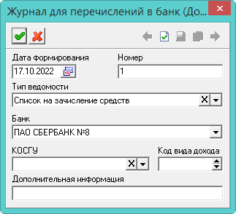
Рисунок 55
- Внести данные.
- Дата формирования/Номер. Указать дату и номер документа.
- Тип ведомости. Выбрать тип документа для перечисления в банк.
- Банк. Указать банк для перечислений.
- Нажать кнопку «Подтвердить изменения». Запись будет сохранена в журнале.
- Чтобы добавить подотчётное лицо, следует перейти в детальную часть и нажать кнопку детальной части «Добавить». Появится форма ввода данных (Рисунок 56).
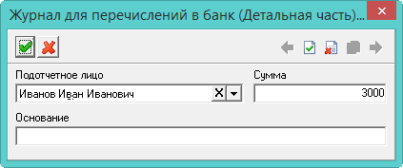
Рисунок 56
- Внести данные и нажать кнопку «Подтвердить изменения». Запись будет сохранена в журнале.
    - Выгрузка в банк
Чтобы создать файл выгрузки, необходимо выполнить следующие действия.
- Выбрать ведомость (отметить нужные галочками) и нажать кнопку – «Выгрузка в банк». Появится окно для подтверждения пути выгрузки (Рисунок 57).
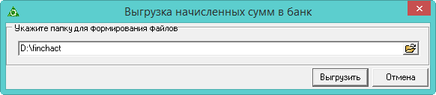
Рисунок 57
- Нажать кнопку «Выгрузить». После завершения выгрузки программа выдаст сообщение с подтверждением. Файл будет выгружен по указанному пути.
  - Электронный документооборот
Журнал «Отчёт о расходах подотчётного лица» располагается в меню «Журналы». Окно журнала имеет вид (Рисунок 58).
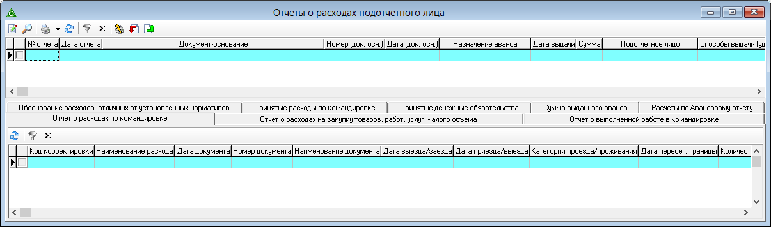
Рисунок 58

- Модуль «Учёт контрактов и договоров»
Для журналов «Реестр извещений» и «Реестр контрактов и договоров» при сохранении документа производится проверка на наличие лимитов. Например, при создании извещения проверяется наличие остатков лимитов на счетах 501.13 (для текущего года), 501.23 (очередного года), 501.33 (первого года, следующего за очередным), 501.43 (второго года, следующего за очередным) в разрезе бюджетной классификации (КБК). Если остаток больше суммы извещения то извещение сохраняется, если нет, то выдаётся сообщение с указанием суммы недостачи лимитов.
  - Извещения
    - Внесение извещений
Чтобы внести данные, необходимо выполнить следующие действия.
- Выбрать рабочий период и фильтр-журнал.
- Открыть «Реестр извещений», располагается в меню «Журналы». Окно журнала имеет вид (Рисунок 59).
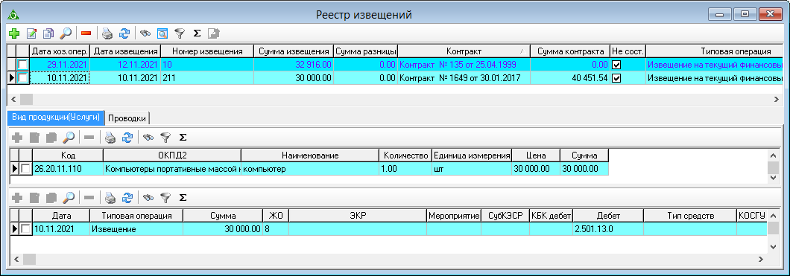
Рисунок 59
- Нажать кнопку основной части «Добавить». Появится форма ввода данных (Рисунок 60).
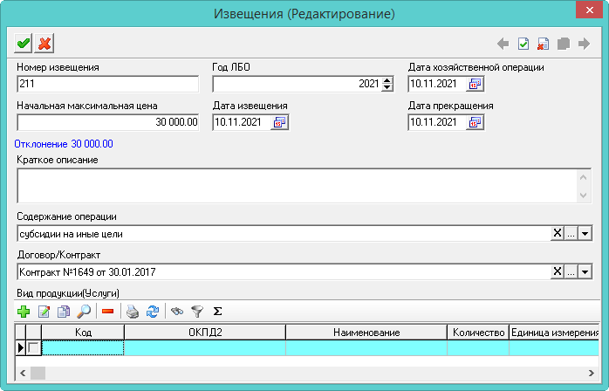
Рисунок 60
- Внести данные.
- Дата хозяйственной операции. Ввести дату взятия операции на учёт в бухгалтерии.
- Начальная максимальная цена. Ввести сумму документа. Внесённая сумма будет перенесена в проводку документа.
- Содержание операции. Указать нужное значение. Поле носит информационный характер и используется в отчётных формах.
- Договор/Контракт. Если по извещению существует договор или контракт, следует указать его в данном поле.
- Чтобы добавить вид продукции, следует перейти в детальную часть формы «Вид продукции (Услуги)» и нажать кнопку «Добавить». Появится форма ввода данных (Рисунок 61).
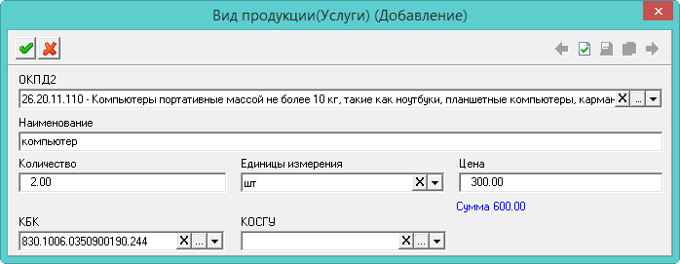
Рисунок 61
- Внести данные.
- ОКПД2. В поле можно выбрать нужный классификатор или внести вид продукции в поле «Наименование».
- Количество. Ввести количество продукции.
- Единицы измерения. Выбрать единицы измерения.
- Цена. Ввести цену продукции.
- Сумма. Рассчитается автоматически после сохранения формы при заполненных полях «Количество» и «Цена».
- Нажать кнопку «Подтвердить изменения», чтобы добавить вид продукции.
- Нажать кнопку «Подтвердить изменения». Запись будет сохранена в журнале.
Примечание. Проводки по извещению можно посмотреть во вкладке «Проводки» (Рисунок 62).
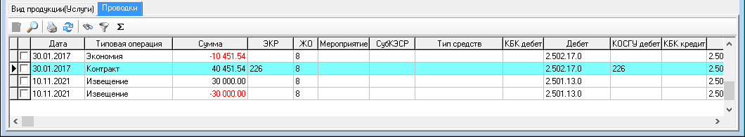
Рисунок 62
Чтобы изменить проводки, следует воспользоваться кнопкой детальной части «Изменить».
    - На основании извещения создание контрактов и договоров
Чтобы внести данные, необходимо выполнить следующие действия.
- Выбрать рабочий период и фильтр-журнал.
- Открыть журнал «Реестр извещений», располагается в меню «Журналы». Окно журнала имеет вид (Рисунок 59).
- Создать извещение. См. описание выше.
- Нажать кнопку «Открыть контракт, созданный на основании извещения, или создать такой контракт». Откроется форма ввода данных журнала «Реестр контрактов и договоров» (Рисунок 63).
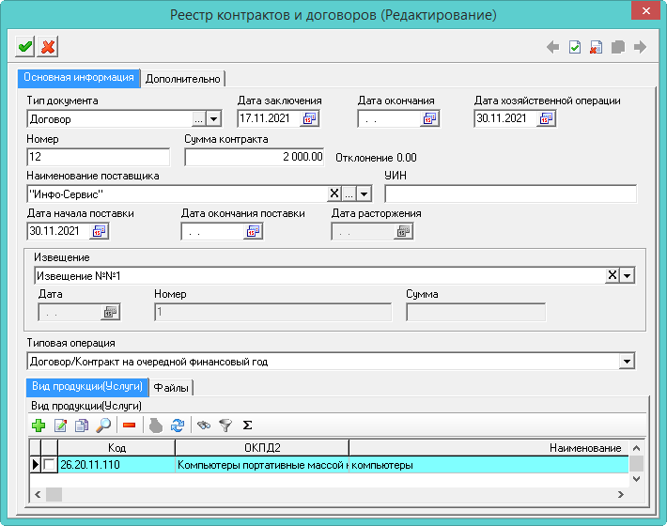
Рисунок 63
- Внести данные. Вкладка «Основная информация».
Примечание. Поля группы «Извещение» уже будут заполнены.
- Тип документа. Указать тип документа. Если в настройках был заполнен параметр «Тип документа по умолчанию», поле заполнится автоматически.
- Дата заключения/окончания. Указать период действия документа.
- Номер. Ввести номер документа.
- Дата хозяйственной операции. Указать дату взятия операции на бухгалтерский учёт.
- Сумма контракта. Указать начальную сумму контракта. Внесённая сумма будет перенесена в проводку документа.
- Отклонение. В поле отображается разница между суммой из поля «Сумма» и суммой по видам закупаемой продукции.
- Блок полей «Извещение». При необходимости следует внести данные документа.
- Типовая операция. Выбрать типовую операцию. В документе будут использоваться проводки (дебет и кредит) из выбранной типовой операции.
- Чтобы добавить вид продукции, следует перейти в детальную часть формы, вкладка «Вид продукции (Услуги)», и нажать кнопку «Добавить». Появится форма ввода данных (Рисунок 64).
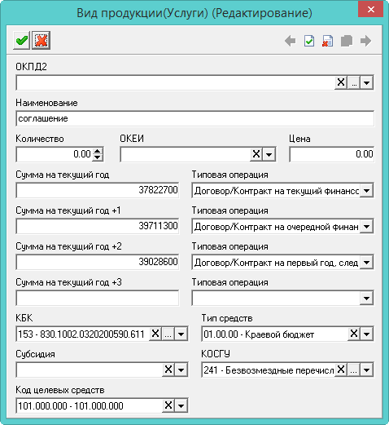
Рисунок 64
- Внести данные.
- ОКПД2. Выбрать нужный классификатор.
- Наименование. Ввести название вида продукции.
- Нажать кнопку «Подтвердить изменения», чтобы добавить вид продукции.
- Внести данные по контракту/договору. Вкладка «Дополнительно» (Рисунок 65).
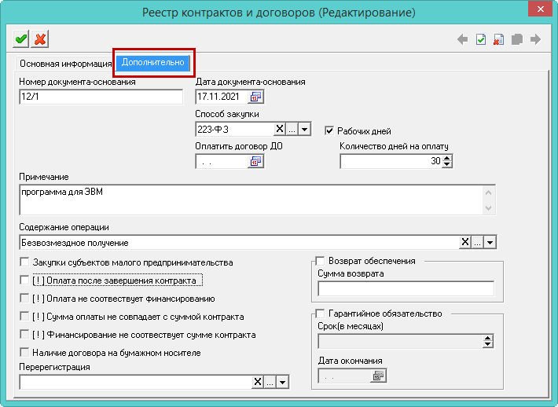
Рисунок 65
- Оплата после завершения контракта. Признак устанавливается автоматически, если платёжное поручение было создано после даты окончания контракта. При необходимости признак можно убрать.
- Следующие признаки устанавливаются автоматически и не редактируются.
Оплата не соответствует финансированию. Признак устанавливается автоматически, если сумма платёжных поручений не соответствует сумме по источнику финансирования.
Сумма оплаты не совпадает с суммой контракта. Признак устанавливается автоматически, если сумма платёжных поручений не соответствует сумме контракта.
Финансирование не соответствует сумме контракта. Признак устанавливается автоматически, если сумма контракта не соответствует сумме по источнику финансирования.
Наличие договора на бумажном носителе. Признак устанавливается автоматически, если заполнены все поля формы.
- Нажать кнопку «Подтвердить изменения». Запись будет сохранена в журнале.
- Если к созданному документу необходимо прикрепить договор (контракт) в виде файла, следует перейти в детальную часть «Файл» и воспользоваться кнопкой «Добавить файл» (Рисунок 66).
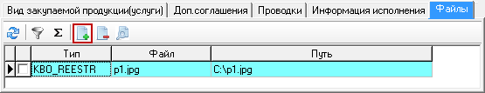
Рисунок 66
Внимание. Прикреплённые файлы хранятся по указанному пути. Если файл удалить по указанному пути, доступа к файлу из программы не будет. При использовании локального пути, файл не будет доступен для другого ПК.
  - Свойства журнала «Реестр контрактов и договоров»
Журнал «Реестр контрактов и договоров» располагается в меню «Журналы». Окно журнала имеет вид (Рисунок 67).
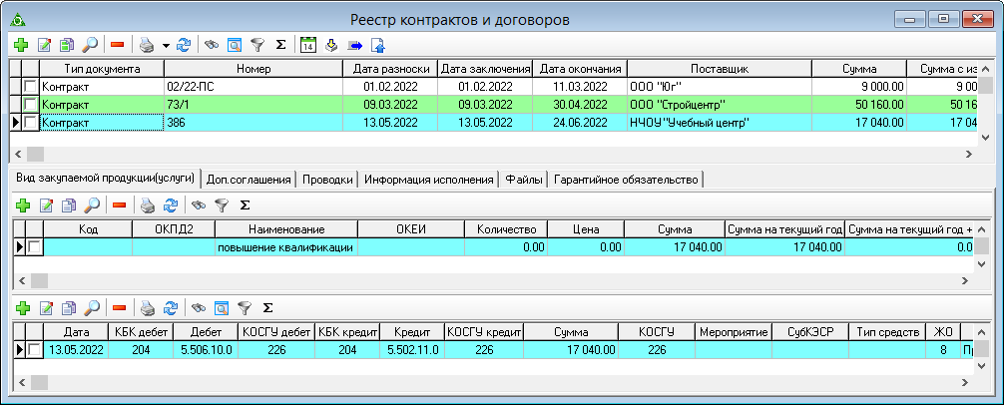
Рисунок 67
- Документ, который исполнен, будет выделен зелёным фоном. Исполненным документ считается, если сумма контракта + доп соглашений = сумме оплат = сумме накладных.
- Документ, имеющий извещения, но не исполненный, будет выделен синим фоном.
    - Перенос документа в другой счёт
- Чтобы перенести документ в другой счёт следует установить на него курсор и нажать кнопку «Перенести в другой счёт». После нажатия откроется окно (Рисунок 68).
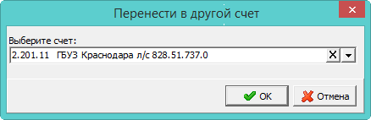
Рисунок 68
- Для переноса необходимо выбрать новый счёт и нажать кнопку «ОК». После этого в проводках, в дебете и кредите должны замениться виды деятельности на новые (данные по аналитике берутся из справочника «Журналы», в котором каждый счёт имеет свои настройки).
- Если по документу была предоплата, она будет отображаться во вкладке «Гарантийные обязательства».
    - Перерегистрация контрактов/договоров
- Чтобы перерегистрировать документ следует установить на него курсор и нажать кнопку «Перерегистрация контрактов/договоров». После нажатия откроется окно (Рисунок 69).
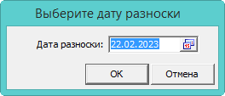
Рисунок 69
- Указать дату разноски и нажать кнопку «ОК». Будет создана копия документа с теми же данными, кроме даты разноски, с проводками перерегистрации для вкладок «Вид закупаемой продукции (услуги)» и «Доп.соглашения» (типа 17/27 и т.д.). Извещение не копируется.
  - Импорт контрактов и договоров с сайта Госзакупок
Внимание. Разные пользователи не могут загружать контракты с сайта одновременно, это может привести к задвоению информации. Если один из пользователей начал загрузку, программа будет временно блокировать доступ к сайту другим пользователям.
Для загрузки с сайта Госзакупок, в настройках программы, должны быть настроены следующие параметры:
- zip команда распаковки;
- Папка для загрузки контрактов с сайта;
- Блокировать обновления на сайте.
Примечание. Описание настроек по zip командам смотреть в соответствующем разделе.
    - Загрузка с сайта Госзакупок
Чтобы сделать загрузку с сайта Госзакупок, необходимо выполнить следующие действия.
- Выбрать рабочий период и фильтр-журнал. Загрузка будет производиться за выбранный период.
- Открыть журнал «Импорт контрактов с ГосЗакупки». Располагается в меню «Журналы». Окно журнала имеет вид (Рисунок 70).
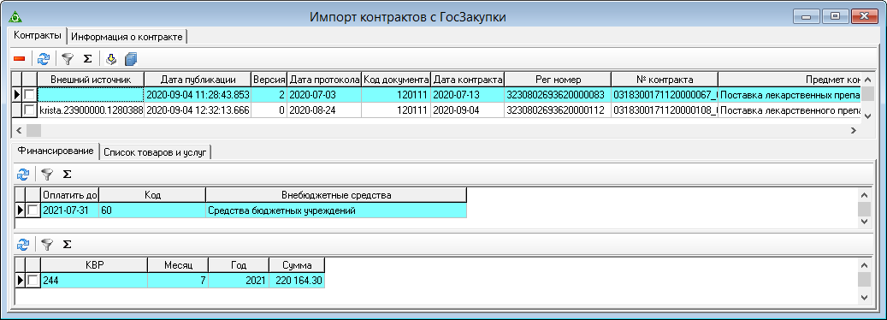
Рисунок 70
- Нажать кнопку основной части «Импорт контрактов с сайта Госзакупки». Появится окно загрузки (Рисунок 71).
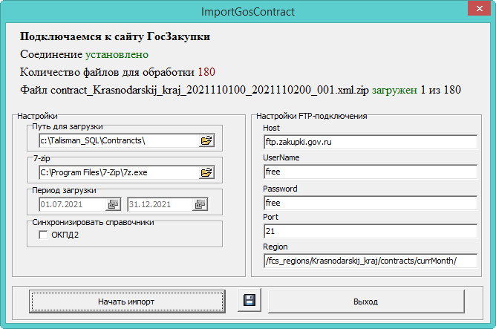
Рисунок 71
- Выбрать параметры загрузки. Загружать можно только текущий или предыдущий месяц.
- Нажать кнопку «Начать импорт». Начнётся процесс загрузки.
- Дождаться окончания процесса загрузки. Информацию о загруженном документе можно просмотреть во вкладке журнала «Информация о контракте».
    - Информация по загруженному контракту
Просмотреть информацию по загруженному контракту в журнал можно во вкладке «Информация о контракте» (Рисунок 72).
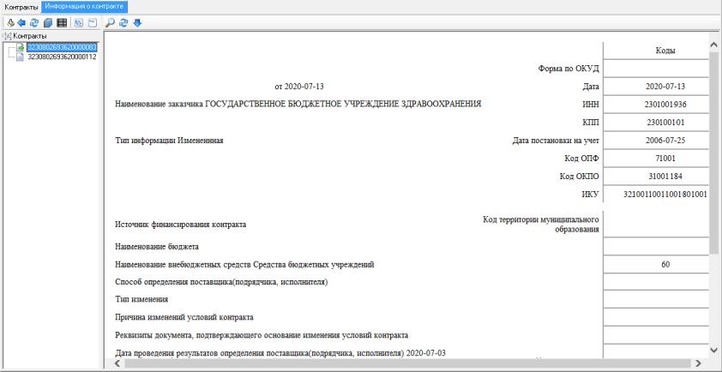
Рисунок 72
В левой части окна отображаются регистрационные номера загруженных контрактов. В правой части окна отображается загруженный контракт.
  - Создание контракта на основании загруженного контракта
Используется, чтобы создать контракт на основании загруженного в «Реестр контрактов и договоров» с выбранными параметрами.
Чтобы создать контракт, необходимо выполнить следующие действия.
- Открыть журнал «Импорт контрактов с ГосЗакупки». Располагается в меню «Журналы». Окно журнала имеет вид (Рисунок 70).
- Выбрать нужный загруженный контракт.
- Нажать кнопку основной части «Создать контракт». Откроется окно (Рисунок 73).
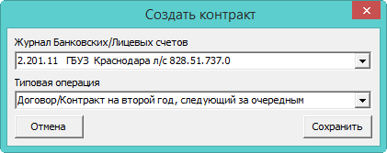
Рисунок 73
- Выбрать журнал, в который нужно создать документ.
- Выбрать типовую операцию, которую нужно присвоить документу.
- Нажать кнопку «Сохранить». Контракт будет создан в журнале «Реестр контрактов и договоров» в выбранный фильтр-журнал.
  - Внесение дополнительных соглашений
В детальной части «Доп. соглашения» можно вносить дополнительные соглашения, если они имеют аналитику отличную от соглашения. В записях, которые автоматически создаются по количеству из детальной части «Вид закупаемой продукции», можно изменять только суммы.
Чтобы внести данные, необходимо выполнить следующие действия.
- Выбрать рабочий период и фильтр-журнал.
- В журнале «Реестр контрактов и договоров» выбрать нужный контракт.
- Перейти в детальную часть «Доп. соглашения» (Рисунок 74).
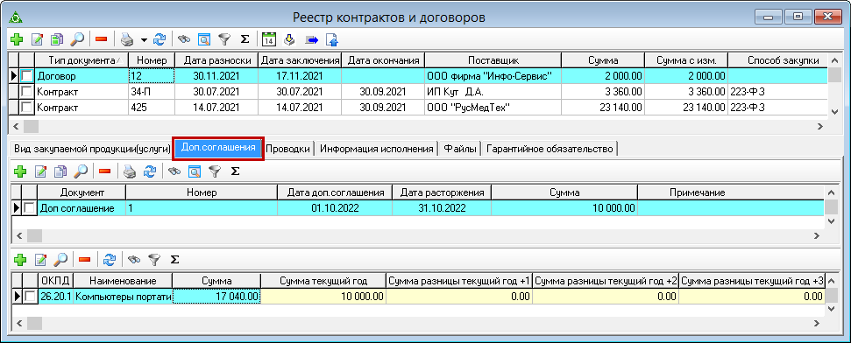
Рисунок 74
- Нажать кнопку детальной части «Добавить», откроется форма ввода данных (Рисунок 75).
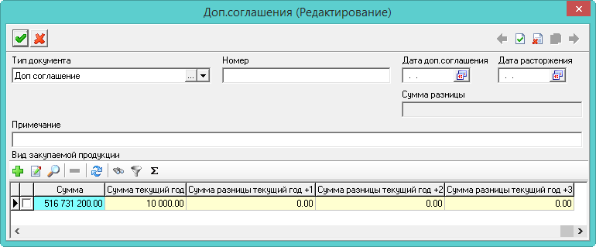
Рисунок 75
- Внести данные.
- Тип документа. Выбрать тип документа.
- Дата доп.соглашения. Указать дату заключения доп. соглашения.
- Дата расторжения. Заполнить поле, если контракт был расторгнут.
- Сумма разницы. Поле заполняется автоматически. Указывается сумма, на которую была увеличена или уменьшена сумма контракта. Сумма уменьшения отображается с минусом.
- Примечание. При необходимости вносятся примечания к дополнительному соглашению.
Примечания:
- Поля, выделенные жёлтым фоном, (суммы следующих лет) можно заполнить в таблице напрямую.
- Если была изменена сумма контракта, для доп. соглашения заполняется детальная часть.
- Чтобы заполнить детальную часть, следует нажать «Добавить», откроется форма ввода данных (Рисунок 76).
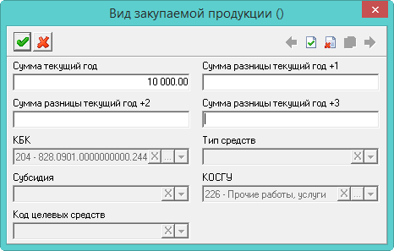
Рисунок 76
- Внести данные и нажать кнопку «Подтвердить изменения», чтобы сохранить.
Если в виде продукции заполнены поля сумм след лет, то используется привязанная к ним типовая операция, иначе будет использоваться встроенные типовые операции (для каждого года своя). Проводки создаются для каждой суммы, если она не равна нулю. При изменении сумм проводки пересоздаются.
- Нажать кнопку «Подтвердить изменения». Запись будет сохранена в журнале.
  - Платёжные поручения
    - Свойства журнала «Импорт п/п из Кристы»
В журнале «Импорт п/п из Кристы» хранятся платёжные поручения, загруженные из программы КРИСТА, или внесённые вручную. Журнал «Импорт п/п из Кристы» располагается в меню «Журналы». Окно журнала имеет вид (Рисунок 77).
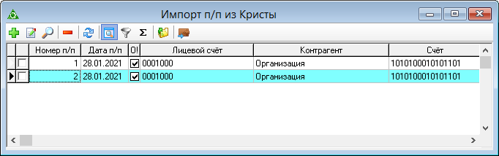
Рисунок 77
Красным фоном выделяются записи, которые имеют признак «Без распределения».
Зелёным фоном выделяются записи, которые можно распределять. У таких записей заполнены «Сведения о распределении» (блок полей на форме ввода).
Распределение платёжных поручений - создание на основании платёжных поручений из программы КРИСТА документов с проводками в модуле «Безналичные расчёты» со статусом «Черновик».
    - Распределение платёжных поручений
Чтобы внести данные, необходимо выполнить следующие действия.
- Выбрать рабочий период и фильтр-журнал.
- Открыть журнал «Импорт п/п из Кристы». Располагается в меню «Журналы». Окно журнала имеет вид (Рисунок 77).
- Нажать кнопку «Добавить». Появится форма ввода данных (Рисунок 78).
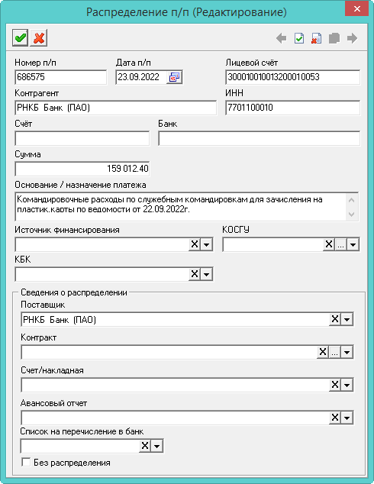
Рисунок 78
- Внести данные.
- Номер и дата п/п. Внести дату и номер платёжного поручения.
- Лицевой счёт. Указать казначейский лицевой счёт учреждения.
- Контрагент. Указать учреждение, которому выделены деньги.
- В Распределении п/п по платежным поручениям по алиментам реализована доработка.
- ИНН. Ввести ИНН контрагента.
- Источник финансирования/КОСГУ/КБК. При необходимости указывается аналитика из платёжного поручения.
- Блок «Сведения о распределении». При выборе одного из значений блока платёжное поручение может участвовать в распределении.
Поставщик. Используется для формирования списка.
Контракт. Выбрать контракт для привязки его к платёжному поручению. Данные берутся из журнала «Реестр контрактов и договоров», модуль «Учёт контрактов и договоров».
Счёт/накладная. Выбрать счёт/накладную для привязки его к платёжному поручению. Данные берутся из журнала «Расчёты по принятым обязательствам», модуль «Расчёты по принятым обязательствам».
Авансовый отчёт. Выбрать авансовый отчёт для привязки его к платёжному поручению. Данные берутся из журнала «Авансовые отчёты», модуль «Расчёты с подотчётными лицами».
Список на перечисление в банк. Данное поле заполняется, если в платёжном поручении в назначении платежа присутствует слово «Список» и указан номер. Поле содержит номера списков из журнала «Журнал перечислений в банк» модуля «Расчёты с подотчётными лицами». Необходимо найти соответствие. Во вкладке «Расход» будут созданы документы с тем же номером и получателями, которые указаны в списке на перечисление средств.
Без распределения. Чтобы платёжное поручение осталось без распределения, следует установить галочку на данной опции.
- Нажать кнопку «Подтвердить изменения». Запись будет сохранена в журнале.
    - Загрузка платёжных поручений из «КРИСТА»
В журнал «Импорт п/п из Кристы» загружается информация по платёжным поручениям из программы КРИСТА.
Программа ищет документ по его сокращению, внесённому в «КРИСТА» в назначении платежа: «г/к.»; «г/к»; «дог»; «договор»; «с.»; «согл; согл».; «дог.»; «соглашение».
Чтобы загрузить данные, необходимо выполнить следующие действия.
- Выбрать рабочий период и фильтр-журнал.
- Открыть журнал «Импорт п/п из Кристы». Располагается в меню «Журналы». Окно журнала имеет вид (Рисунок 77).
- Нажать кнопку «Загрузка платёжных поручений из файла УРМ». Откроется окно загрузки (Рисунок 79).
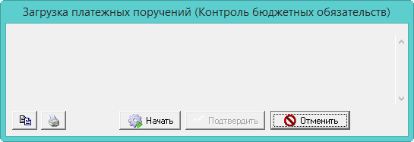
Рисунок 79
- Нажать кнопку «Начать», откроется окно для выбора файлов.
- Выбрать файлы для загрузки и дождаться её окончания. В журнал будут загружены платёжные поручения.
    - Разноска платёжных поручений
На основании платёжных поручений, внесённых вручную или загруженных из КРИСТЫ, при разноске, создаются документы с проводками.
Чтобы разнести данные, необходимо выполнить следующие действия.
- Выбрать рабочий период и фильтр-журнал.
- Открыть журнал «Импорт п/п из Кристы». Располагается в меню «Журналы». Окно журнала имеет вид (Рисунок 77).
- Отметить нужные платёжные поручения галочками.
- Нажать кнопку «Разноска платёжных поручений». Появится окно (Рисунок 80).
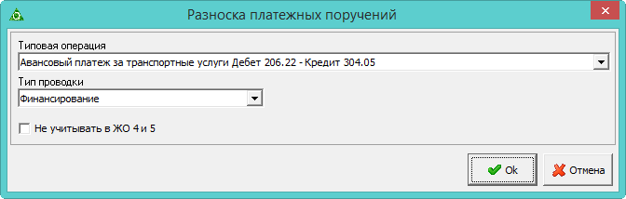
Рисунок 80
- Выбрать типовую операцию.
Если, при распределении, не выбирать типовую операцию, будет использоваться типовая операция из параметра «Типовая операция для загрузки из КРИСТА». См. раздел «Настройки».
- При необходимости, чтобы после создания не корректировать документы вручную, можно указать тип проводки и признак учёта в журналах операций.
- Тип проводки. Поле носит информационный характер и используется в отчётных формах.
- Не учитывать в ЖО 4 и 5. Чтобы в отчёте «Журнал операций» и приложении к отчёту данная проводка не учитывалась для журналов «Расчёты по принятым обязательствам №4» и «Расчёты по доходам №5», следует установить на опции галочку.
Нажать кнопку «ОК». Будет создан документ в модуле «Безналичные расчёты» со статусом «Черновик».
  - Информация исполнения
Данные по накладным и оплатам из других модулей финансовой части отображаются в журнале «Реестр контрактов и договоров», вкладка «Информация исполнения». Отображаются документы, к которым привязываются контракты или договора. Журнал располагается в меню «Журналы». Окно журнала имеет вид (Рисунок 81).
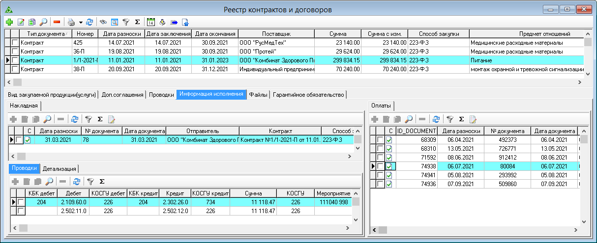
Рисунок 81
  - Санкционирование расходов
Данные по сметам, лимитам бюджетных обязательств и поступившим доходам можно просмотреть в журнале «Санкционирование расходов». Журнал располагается в меню «Журналы». Окно журнала имеет вид (Рисунок 82).
Чтобы внести данные, необходимо выполнить следующие действия.
- Выбрать рабочий период и фильтр-журнал.
- Открыть журнал «Санкционирование расходов». Располагается в меню «Журналы». Окно журнала имеет вид (Рисунок 82).
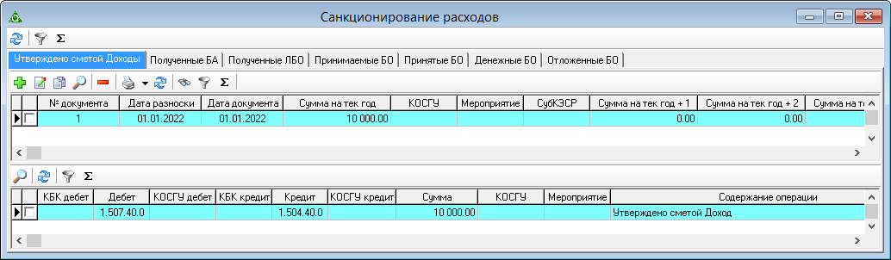
Рисунок 82
- Выберите нужную вкладку. Например, «Утверждено сметой Доходы».
- Нажать кнопку «Добавить». Появится форма ввода данных (Рисунок 83).
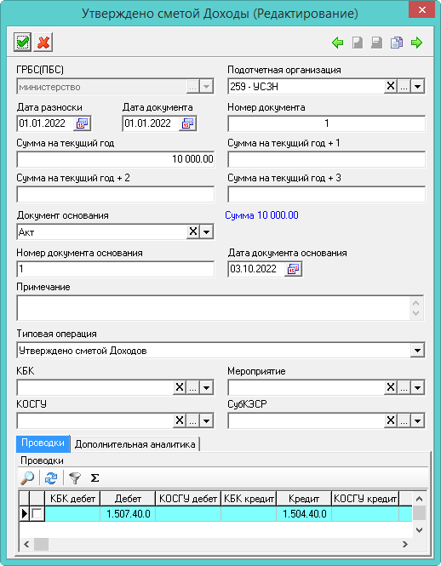
Рисунок 83
- Внести данные.
- Дата разноски. При создании нового документа подставляется системная дата. После сохранения документа в поле «Дата документа» будет подставлена дата разноски.
- Дата документа. Указать дату документа.
- Подотчётная организация. Указать получателя средств.
- Сумма на текущий год/ Сумма на текущий год+. Указать суммы на текущий год и последующие года планирования. Итоговая сумма по всем полям считается автоматически.
- Типовая операция. Выбрать типовую операцию. В документе будут использоваться проводки (дебет и кредит) из выбранной типовой операции.
- КБК/Мероприятие/КОСГУ/СубКЭСР. При необходимости внесите аналитику.
- Нажать кнопку «Подтвердить изменения». Запись будет сохранена в журнале.
- Модуль «Безналичные расчёты»
  - Заполнение журнала «Безналичный Приход/Расход»
Вкладки «Приход» и «Расход» заполняются похожим образом. Рассмотрим их заполнение на примере вкладки «Приход». Чтобы внести данные, необходимо выполнить следующие действия.
- Выбрать рабочий период и фильтр-журнал.
- Открыть журнал «Безналичный Приход/Расход». Располагается в меню «Журналы». Окно журнала имеет вид (Рисунок 84).
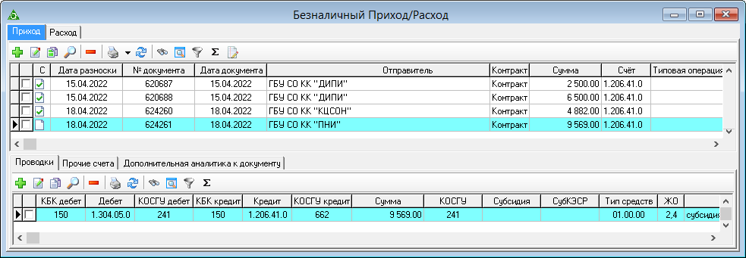
Рисунок 84
- Выбрать вкладку журнала «Приход» и нажать кнопку «Добавить». Появится форма ввода данных (Рисунок 85).
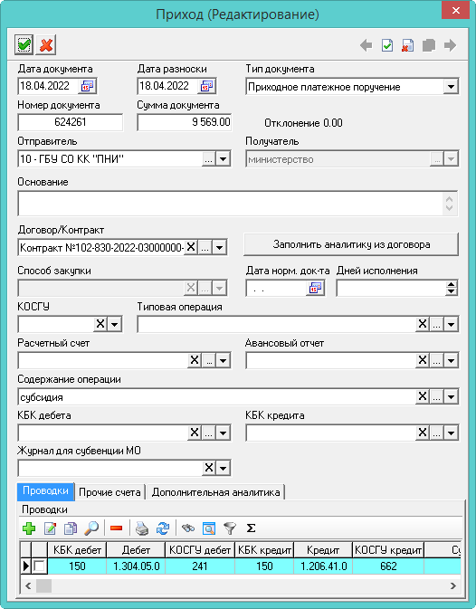
Рисунок 85
- Внести данные.
- Дата разноски. При создании нового документа подставляется системная дата. После сохранения документа в поле «Дата документа» будет подставлена дата разноски.
- Дата/Номер документа. Указать дату и номер документа.
- Тип документа. Определяется автоматически. Значение можно изменить.
- Сумма документа. Ввести сумму документа. Внесённая сумма будет перенесена в проводку документа.
- Отклонение. В поле показывается разница между суммой в поле «Сумма» и суммой по проводкам детальной части.
- Договор/Контракт. Указать договор (контракт) на основе которого составляется данный документ.
- Заполнить аналитику из договора. Чтобы поля с аналитикой заполнились из выбранного договора, следует нажать данную кнопку. Аналитика (КБК и КОСГУ) будет взята из детализации договора. Если в договоре есть разная аналитика, программа предложит сделать выбор.
- КОСГУ. Выбрать нужный классификатор. В поле «Типовая операция» будут доступны только те типовые операции, к которым привязан выбранный классификатор.
- Типовая операция. Выбрать типовую операцию. В документе будут использоваться проводки (дебет и кредит) из выбранной типовой операции.
- Авансовый отчёт. Указать авансовый отчёт, по которому прошли деньги.
- Содержание операции. Если в документе несколько проводок, чтобы не заполнять в них данное значение по отдельности, можно внести его здесь. При сохранении документа, выбранное значение добавится в проводки документа.
- КБК дебета/кредита. Если в документе несколько проводок, чтобы не заполнять в них данную аналитику по отдельности, можно внести её здесь. При сохранении документа, выбранная аналитика перенесётся в проводки документа.
- Журнал для субвенций МО. При необходимости выбрать фильтр-журнал. Если поле будет заполнено, программа создаст дубликат документа в выбранном фильтр-журнале, но без возможности его корректировки.
- Чтобы добавить проводки, следует перейти на вкладку формы «Проводки» и нажать кнопку «Добавить». Появится форма ввода данных (Рисунок 86).
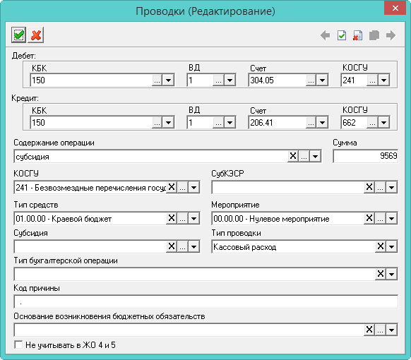
Рисунок 86
- Внести данные.
- Дебет/Кредит. Чтобы в проводке заменить КБК из типовой операции, необходимо заполнить данные поля.
- Содержание операции. Указать нужное значение. Поле носит информационный характер и используется в отчётных формах.
- Сумма. Внести сумму проводки.
- КОСГУ/СубКЭСР/Тип средств/Мероприятие. При необходимости следует заполнить аналитику проводки.
- Субсидия/Тип проводки/Код причины/Основание возникновения бюджетных обязательств. Поля носят информационный характер и используются в отчётных формах.
- Тип бухгалтерской операции. Используется для дополнительной характеристики создаваемой проводки. Может использоваться в печатных формах и бухгалтерской отчётности.
- Не учитывать в ЖО 4 и 5. Чтобы в отчёте «Журнал операций» и приложение к журналу операций данная проводка не учитывалась для журналов «Расчёты по принятым обязательствам 4» и «Расчёты по доходам 5», следует установить на опции галочку.
- Нажать кнопку «Подтвердить изменения», чтобы сохранить проводку.
Внимание. Если проводка не попадает под фильтр счетов модуля «Безналичные расчёты», то она будет отображаться в детальной части «Прочие счета».
- Чтобы добавить дополнительную аналитику, следует перейти на вкладку формы «Дополнительная аналитика» и нажать кнопку «Добавить». Появится форма ввода данных (Рисунок 87).
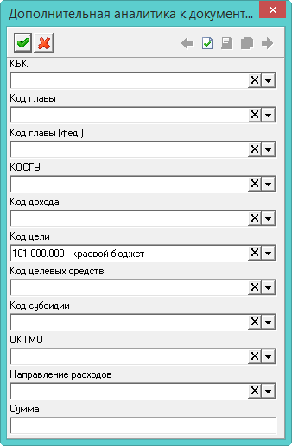
Рисунок 87
- Внести данные.
- ОКТМО. Выбрать из списка нужное значение.
- Направление расходов. Выбрать из списка нужное значение.
- Нажать кнопку «Подтвердить изменения». Запись будет сохранена в журнале.
  - Платёжные поручения
    - Свойства журнала «Импорт п/п из Кристы»
В журнале «Импорт п/п из Кристы» хранятся платёжные поручения, загруженные из программы КРИСТА, или внесённые вручную. Журнал «Импорт п/п из Кристы» располагается в меню «Журналы». Окно журнала имеет вид (Рисунок 77).
    - Распределение платёжных поручений
- Чтобы внести данные, необходимо выполнить следующие действия.
    - Загрузка платёжных поручений из «КРИСТА»
- В журнал «Импорт п/п из Кристы» загружается информация по платёжным поручениям из программы КРИСТА.
    - Разноска платёжных поручений
- На основании платёжных поручений, внесённых вручную или загруженных из КРИСТЫ, при разноске, создаются документы с проводками.
  - Загрузка из СУФД
Чтобы загрузить файл, необходимо выполнить следующие действия.
- Выбрать рабочий период и фильтр-журнал.
- Открыть из меню «Сервис-Загрузки-Загрузка данных их файла СУФД (Маркер BD)» окно загрузки (Рисунок 88).
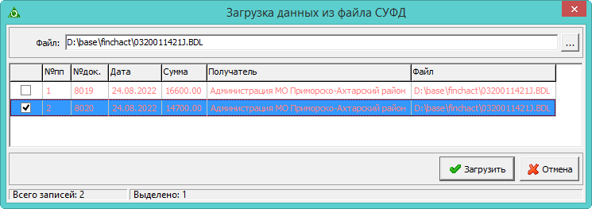
Рисунок 88
- Нажать кнопку в конце поля «Файл», откроется окно для выбора файла.
- Выбрать выгруженный из СУФД файл. Данные файла отобразятся в окне загрузки.
- Отметить галочками нужные для загрузки записи и нажать кнопку «Загрузить». После завершения загрузки данных программа выдаст сообщение с подтверждением.
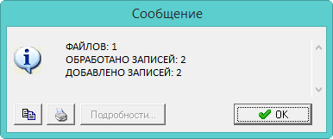
Рисунок 89
Примечания:
- Загруженные документы сохраняются в журнале «Безналичный Приход/Расход» со статусом «Подписан бухгалтером».
- При загрузке данных подставляется типовая операция, в зависимости от КБК, указанного в файле СУФД.
- Для КБК 270 подставляется типовая операция «Перечисление субвенции на осуществление полномочий по предоставлению жилых помещений детям-сиротам (1)».
- Для КБК 1601 подставляется типовая операция «Перечисление субвенции бюджетам муниципальных районов».
- Для КБК 252 подставляется типовая операция «Перечисление субсидии для организации отдыха детей».
- Журнал банковских лицевых счетов (из глобального фильтра) для загрузки данных определяется автоматически в соответствии с лицевым счётом из файла загрузки.
- В загруженных документах проставляется тип проводки «Кассовый расход».

- Модуль «Расчёты по принятым обязательствам»
  - Свойства журнала «Расчёты по принятым обязательствам»
Журнал «Расчёты по принятым обязательствам» располагается в меню «Журналы». Окно журнала имеет вид (Рисунок 90).
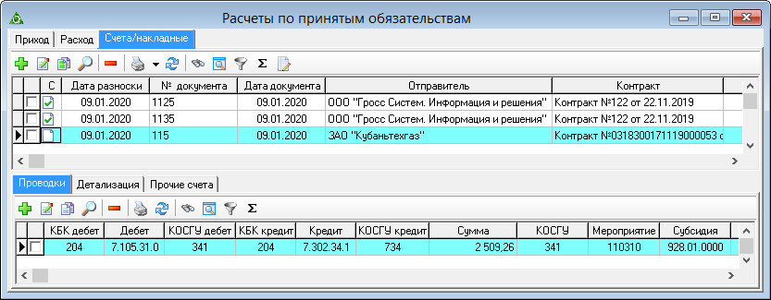
Рисунок 90
В детальной части «Детализация» отображаются связанные данные из модулей материальной части.
  - Заполнение журнала «Расчёты по принятым обязательствам»
Чтобы внести данные, необходимо выполнить следующие действия.
- Выбрать рабочий период и фильтр-журнал.
- Открыть журнал «Расчёты по принятым обязательствам», вкладка «Счета/накладные». Располагается в меню «Журналы». Окно журнала имеет вид (Рисунок 90).
- Нажать кнопку «Добавить». Появится форма ввода данных (Рисунок 91).
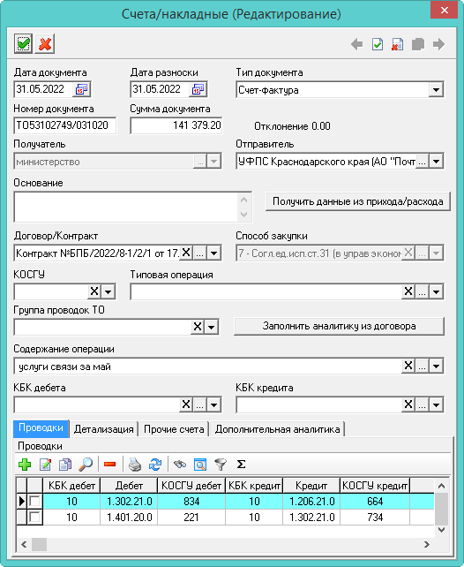
Рисунок 91
- Внести данные.
- Дата документа. Указать дату документа.
- Дата разноски. При создании нового документа подставляется системная дата. После сохранения документа в поле «Дата документа» будет подставлена дата разноски.
- Тип документа. Определяется автоматически. Значение можно изменить.
- Сумма. Ввести сумму документа. Внесённая сумма будет перенесена в проводку документа.
- Отклонение. В поле показывается разница между суммой в поле «Сумма» и суммой по проводкам детальной части.
- Кнопка «Получить данные из прихода/расхода». Используется для заполнения полей данными из расходного документа модуля «Безналичные расчёты». После нажатия появится окно журнала, в котором следует выбрать документ, из которого будут браться данные для автозаполнения полей формы ввода. При копировании данных не учитывается поле «Тип проводки» и значение опции «Не учитывать в ЖО 4 и 5».
- Договор/Контракт. Данные берутся из реестра контрактов и договоров, модуль «Учёт контрактов и договоров».
- Способ закупки. Поле заполняется, если указан договор или контракт.
- КОСГУ. Выбрать нужный классификатор. В поле «Типовая операция» будут доступны только те типовые операции, к которым привязан выбранный классификатор.
- Типовая операция. Выбрать типовую операцию. При создании документа будут использоваться проводки из выбранной типовой операции.
- Группа проводок ТО. При необходимости выбираются группы проводок, привязанные к типовой операции. При выборе группы, в документ будут добавлены все проводки, привязанные к данной группе.
- Заполнить аналитику из договора. Чтобы поля с аналитикой заполнились из выбранного договора, следует нажать данную кнопку. Аналитика (КБК и КОСГУ) будет взята из детализации договора. Если в договоре есть разная аналитика, программа предложит сделать выбор.
- Содержание операции. Если поле не заполнилось из типовой операции, указать нужное значение.
- КБК дебета/кредита. Если в документе несколько проводок, чтобы не заполнять в них данную аналитику по отдельности, можно внести её здесь. При сохранении документа, выбранная аналитика перенесётся в проводки документа.
- Чтобы добавить проводки, следует перейти на вкладку формы «Проводки» и нажать кнопку «Добавить». Появится форма ввода данных (Рисунок 92).
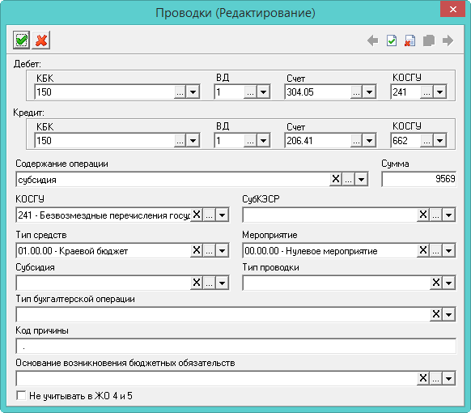
Рисунок 92
- Внести данные.
- Дебет/Кредит. Чтобы в проводке заменить КБК из типовой операции, необходимо заполнить данные поля.
- Содержание операции. Указать нужное значение. Поле носит информационный характер и используется в отчётных формах.
- Сумма. Внести сумму проводки.
- КОСГУ/СубКЭСР/Тип средств/Мероприятие. При необходимости следует заполнить аналитику проводки.
- Тип бухгалтерской операции. Используется для дополнительной характеристики создаваемой проводки. Может использоваться в печатных формах и бухгалтерской отчётности.
- Код причины/Основание возникновения бюджетных обязательств. Поля носят информационный характер и используются в отчётных формах.
- Не учитывать в ЖО 4 и 5. Чтобы в отчёте «Журнал операций» и приложении к отчёту данная проводка не учитывалась для журналов «Расчёты по принятым обязательствам №4» и «Расчёты по доходам №5», следует установить на опции галочку.
- Нажать кнопку «Подтвердить изменения», чтобы сохранить.
Внимание. Если проводка не попадает под фильтр счетов модуля «Расчёты по принятым обязательствам», то она будет отображаться в детальной части «Прочие счета».
- Чтобы добавить дополнительную аналитику, следует перейти на вкладку формы «Дополнительная аналитика» и нажать кнопку «Добавить». Появится форма ввода данных (Рисунок 93).
Рисунок 93
- Внести данные и нажать кнопку «Подтвердить изменения», чтобы сохранить.
- Нажать кнопку «Подтвердить изменения». Запись будет сохранена в журнале.
  - Импорт субвенций из Талисман-WEB
Чтобы загрузить файл, необходимо выполнить следующие действия.
- Выбрать рабочий период и фильтр-журнал.
- Открыть из меню «Сервис-Загрузки-Импорт субвенций из Талисман-WEB» окно загрузки (Рисунок 94).
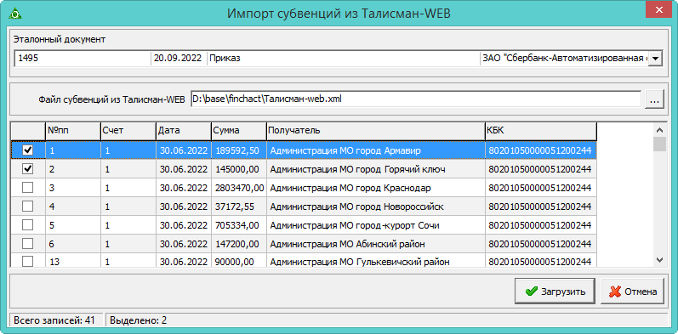
Рисунок 94
- Выбрать документ-основание из списка «Эталонный документ». На основе данного документа будут заполняться недостающие в файле сведения.
Примечание. В списке «Эталонный документ» отображаются документы журнала «Расчёты по принятым обязательствам», вкладка «Счета/накладные». Документ должен иметь статус «Подписан бухгалтером» и заполненное поле «Типовая операция».
- Нажать кнопку в конце поля «Файл субвенций из Талисман-WEB», откроется окно для выбора файла.
- Выбрать выгруженный из Талисман-WEB файл. Данные файла отобразятся в окне загрузки.
- Отметить галочками нужные для загрузки записи и нажать кнопку «Загрузить». После завершения загрузки данных программа выдаст сообщение с подтверждением.
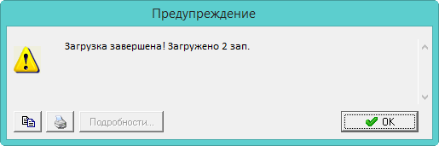
Рисунок 95
В результате, во вкладке «Счета/накладные» журнала «Расчёты по принятым обязательствам» будут созданы документы на основе эталонного, со своей суммой в шапке, проводках и вкладке «Дополнительная аналитика», отправитель берётся из файла загрузки по ИНН.
- Модуль «Расчёты по доходам»
  - Свойства журнала «Расчёты по доходам»
Журнал «Расчёты по доходам» располагается в меню «Журналы». Окно журнала имеет вид (Рисунок 96).
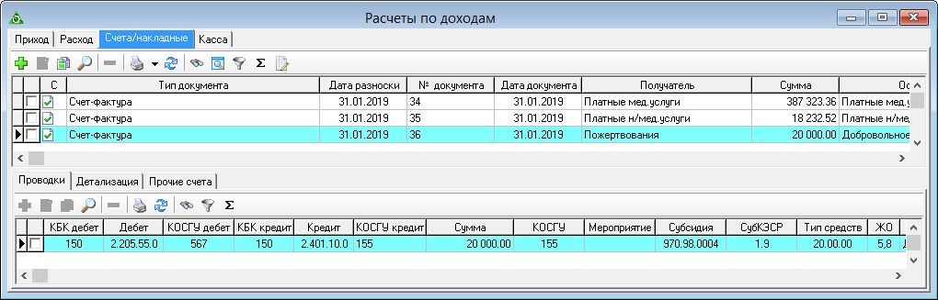
Рисунок 96
Во вкладке «Касса» отображаются приходные документы, которые содержат счета расчётов по доходам из модуля «Касса», связанные с конкретным банковским счётом. Эта связь настраивается в справочнике «Журналы» модуля «Касса».
В детальной части «Детализация» отображаются связанные данные из моделей материальной части.
  - Заполнение журнала «Расчёты по доходам»
Чтобы внести данные, необходимо выполнить следующие действия.
- Выбрать рабочий период и фильтр-журнал.
- Открыть журнал «Расчёты по доходам», вкладка «Счета/накладные».
- Нажать кнопку «Добавить». Появится форма ввода данных (Рисунок 97).
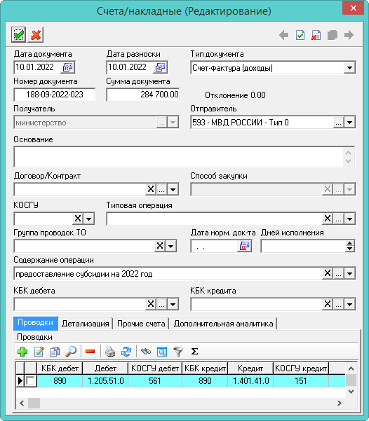
Рисунок 97
- Внести данные.
- Дата разноски. При создании нового документа подставляется системная дата. После сохранения документа в поле «Дата документа» будет подставлена дата разноски.
- Дата документа. Используется для расчётов и отчётности.
- Сумма. Ввести сумму документа. Внесённая сумма будет перенесена в проводку документа.
- Отклонение. В поле показывается разница между суммой в поле «Сумма» и суммой по проводкам детальной части.
- Договор/Контракт. Данные берутся из реестра контрактов и договоров, модуль «Учёт контрактов и договоров».
- Способ закупки. Поле заполняется, если указан договор или контракт.
- КОСГУ. Выбрать нужный классификатор. В поле «Типовая операция» будут доступны только те типовые операции, к которым привязан выбранный классификатор.
- Типовая операция. Выбрать типовую операцию. В документе будут использоваться проводки (дебет и кредит) из выбранной типовой операции.
- Группа проводок ТО. При необходимости выбираются группы проводок, привязанные к типовой операции. При выборе группы, в документ будут добавлены все проводки, привязанные к данной группе.
- Содержание операции. Если в документе несколько проводок, чтобы не заполнять в них данное значение по отдельности, можно внести его здесь. При сохранении документа, выбранное значение добавится в проводки документа.
- КБК дебета/кредита. Если в документе несколько проводок, чтобы не заполнять в них данную аналитику по отдельности, можно внести её здесь. При сохранении документа, выбранная аналитика перенесётся в проводки документа.
- Чтобы добавить проводки, следует перейти на вкладку формы «Проводки» и нажать кнопку «Добавить». Появится форма ввода данных (Рисунок 98).
Рисунок 98
- Внести данные.
- Дебет/Кредит. Чтобы в проводке заменить КБК из типовой операции, необходимо заполнить данные поля.
- Содержание операции. Указать нужное значение. Поле носит информационный характер и используется в отчётных формах.
- Сумма. Внести сумму проводки.
- КОСГУ/СубКЭСР/Тип средств/Мероприятие. При необходимости следует заполнить аналитику проводки.
- Тип бухгалтерской операции. Используется для дополнительной характеристики создаваемой проводки. Может использоваться в печатных формах и бухгалтерской отчётности.
- Код причины/Основание возникновения бюджетных обязательств. Поля носят информационный характер и используются в отчётных формах.
- Нажать кнопку «Подтвердить изменения», чтобы сохранить проводку.
Внимание. Если проводка не попадает под фильтр счетов модуля «Расчёты по доходам», то она будет отображаться в детальной части «Прочие счета».
- Нажать кнопку «Подтвердить изменения». Запись будет сохранена в журнале.
- Модуль «Корректирующие проводки»
  - Заполнение журнала «Корректирующие проводки»
Чтобы внести данные, необходимо выполнить следующие действия.
- Выбрать рабочий период и фильтр-журнал.
- Открыть журнал «Журнал документов». Располагается в меню «Журналы». Окно журнала имеет вид (Рисунок 99).
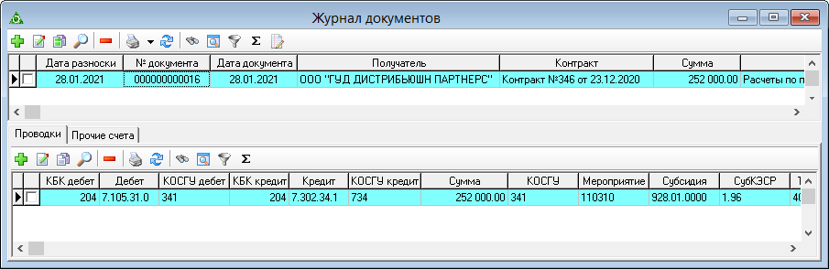
Рисунок 99
- Нажать кнопку «Добавить». Появится форма ввода данных (Рисунок 100).
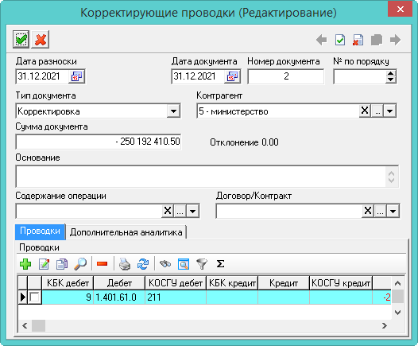
Рисунок 100
- Внести данные.
- Дата разноски. При создании нового документа подставляется системная дата. После сохранения документа в поле «Дата документа» будет подставлена дата разноски.
- Дата/Номер документа. Указать дату и номер документа.
- Тип документа. Определяется автоматически. Значение можно изменить.
- Контрагент. Указать учреждение, по которому делается корректировка.
- Сумма документа. Ввести сумму документа. Внесённая сумма будет перенесена в проводку документа.
- Отклонение. В поле отображается разница между суммой из поля «Сумма» и суммой по проводкам детальной части «Проводки».
- Содержание операции. Если поле не заполнилось из типовой операции, указать нужное значение.
- Договор/Контракт. Данные берутся из реестра контрактов и договоров, модуль «Учёт контрактов и договоров».
- Чтобы добавить проводки, следует перейти на вкладку формы «Проводки» и нажать кнопку «Добавить». Появится форма ввода данных (Рисунок 101).
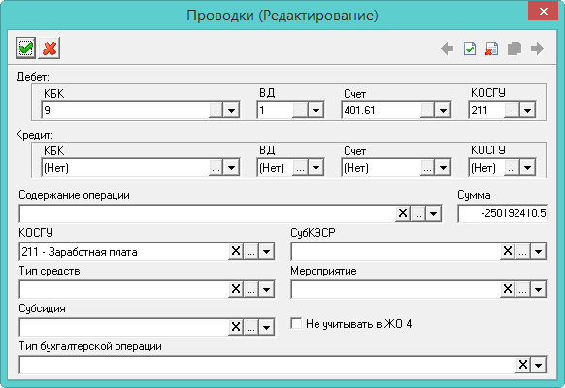
Рисунок 101
- Внести данные.
- Дебет/Кредит. Чтобы в проводке заменить КБК из типовой операции, необходимо заполнить данные поля.
- Содержание операции. Указать нужное значение. Поле носит информационный характер и используется в отчётных формах.
- Сумма. Внести сумму проводки.
- КОСГУ/СубКЭСР/Тип средств/Мероприятие. При необходимости следует заполнить аналитику проводки.
- Тип бухгалтерской операции. Используется для дополнительной характеристики создаваемой проводки. Может использоваться в печатных формах и бухгалтерской отчётности.
- Не учитывать в ЖО 4. Чтобы документ не отображался в Журнале операций №4, следует установить на опции галочку.
- Нажать кнопку «Подтвердить изменения», чтобы сохранить проводку.
Внимание. Если проводка не попадает под фильтр счетов модуля «Корректирующие проводки», то она будет отображаться в детальной части «Прочие счета».
- Нажать кнопку «Подтвердить изменения». Запись будет сохранена в журнале.
  - Обнуление остатков
Функционал используется на базах, после конвертации данных из программы «Талисман 2.0», чтобы обнулить определённые счета.
Чтобы создать документ для обнуления остатков, следует воспользоваться сервисной функцией «Обнуление остатков». Для этого, необходимо выполнить следующие действия.
- Пройти в меню «Сервис-Обнуление остатков». Откроется окно (Рисунок 102).
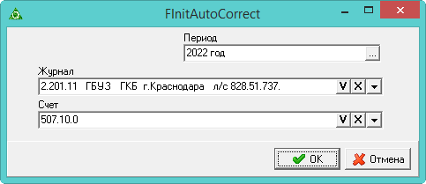
Рисунок 102
- Выбрать период. Остатки будут браться на выбранный период. Например, указан январь 2022, программа высчитает остаток на начало января 2022 и создаст документы 31 декабря 2021, чтобы изменился входящий остаток на январь 2022.
- Выбрать счета, по которым будет выполнено создание документов.
- Нажать кнопку «ОК». После окончания процесса программа выдаст сообщение с подтверждением. Документы, обнуляющие остатки, будут созданы в журнале корректирующих проводок.
Примечание. Можно открыть и просмотреть лог-файл, в котором содержаться подробности создания документов (Рисунок 103).
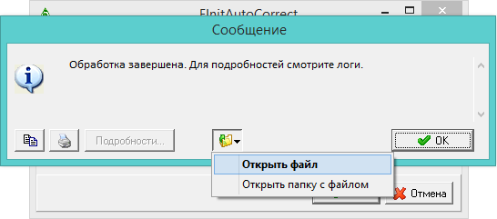
Рисунок 103

- Модуль «Главная книга и сводная отчётность»
  - Свойства журнала «Журнал проводок»
Журнал «Журнал проводок» располагается в меню «Журналы». Окно журнала имеет вид (Рисунок 104).
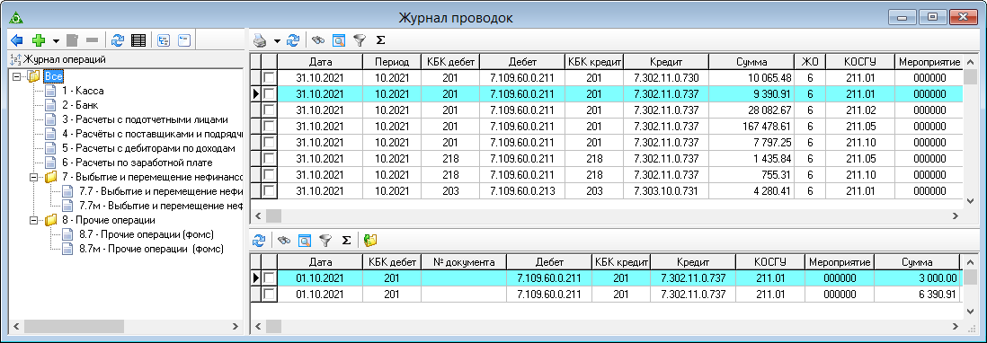
Рисунок 104
- Чтобы просмотреть выбранный документ, следует воспользоваться кнопкой «Открыть документ». После нажатия кнопки, откроется документ и журнал модуля, в котором он был внесён.
- В журнале не будут отображаться коды начислений\удержаний из модуля «Расчёт зарплаты», для которых включена опция «Не включать в ЖО№ 6» (справочник «Начисления и удержания»).
  - Журнал «Отчётность»
    - Свойства журнала
Сводная отчётность по операциям находится в журнале «Отчётность». Журнал располагается в меню «Отчётность». Окно журнала имеет вид (Рисунок 105).
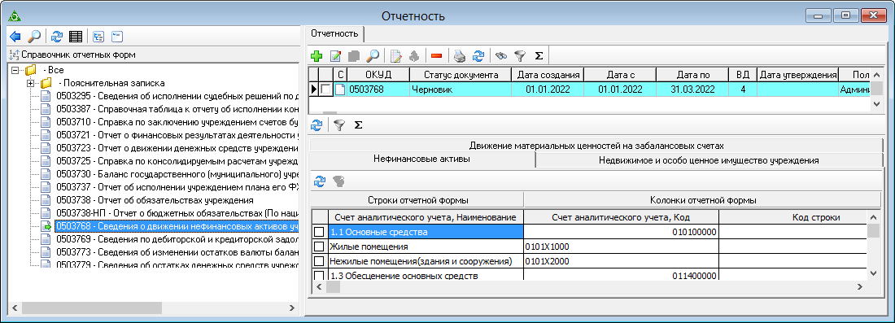
Рисунок 105
- Отображение отчётных форм (квартальные, годовые и т.п.) зависит от выбранного периода.
- Если проводка мат.части имеют признак «Не проводить в ЖО», такая проводка не попадает в главную книгу.
    - Заполнение журнала «Отчётность»
Чтобы внести данные, необходимо выполнить следующие действия.
- Выбрать рабочий период и фильтр-журнал.
- Открыть журнал «Отчётность».
- Выбрать отчётную форму в дереве журнала.
- Нажать кнопку «Добавить». Появится форма ввода данных (Рисунок 106).
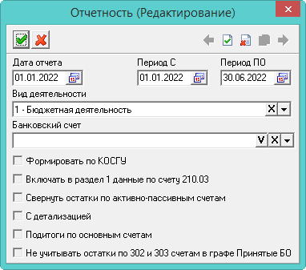
Рисунок 106
- Внести данные.
Примечание. Поля и опции формы доступны для заполнения в зависимости от выбранной отчётной формы.
- Дата отчёта. Указать дату создания отчёта.
- Период С/ПО. Указать период формирования отчёта.
- Вид деятельности. При необходимости, указать нужный вид деятельности. В отчёт будут попадать данные только с данным видом деятельности.
- Банковский счёт. Выбрать фильтр-журнал, по которому будут собираться отчётные данные.
- Свернуть остатки по активно-пассивным счетам. Если опция включена, остаток считается по формуле «Дебет-Кредит» (если остаток дебетовый, то отображается в активе, если кредитовый то, в пассиве). Если опция выключена, то остатки рассчитываются в разрезе поставщиков.
- Нажать кнопку «Подтвердить изменения». Запись будет сохранена в журнале.
    - Экспорт в Web-Консолидацию (КРИСТА)
Чтобы выгрузить документ для Web-консолидации, необходимо выполнить следующие действия.
- Выбрать рабочий период и фильтр-журнал.
- Открыть журнал «Отчётность».
- Выбрать нужный документ. Документ должен быть в статусе «Подписан бухгалтером».
- Нажать кнопку «Экспорт в Web-консолидацию». Откроется окно (Рисунок 107).
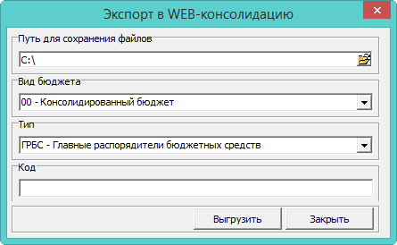
Рисунок 107
- Внести данные.
- Путь для сохранения файлов. Указать место для выгрузки файла.
- Вид бюджета. Указать вид бюджета.
- Тип. Указать тип учреждения.
- Код. Значение попадает в файлы выгрузки в поле "ИСТ=".
- Нажать кнопку «Выгрузить». По указанному пути будет выгружен файл в формате «txt».
  - Заключение счетов текущего финансового года
Чтобы произвести заключение счетов текущего финансового года, следует воспользоваться функций «Заключение счетов текущего финансового года». Функция располагается в меню «Сервис».
После запуска функции дождитесь окончания её выполнения.
Результатом выполнения данной функции является создание проводок с корреспонденцией счета 401.30 на последнее число финансового года
Проводки, созданные данной функцией, будут выделяться цветным фоном, если настроен соответствующий параметр. Смотреть раздел «Настройки».
  - Ежемесячное закрытие счёта 109
В справочник «Настройка закрытия счёта 109» вносятся проводки, которые будут использованы для поиска похожих проводок в документах. При нахождении соответствия, подходящая проводка будет закрыта.
Проводки из справочника используются в функции «Ежемесячное закрытие счёта 109».
    - Справочник «Настройка закрытия счёта 109»
В справочник вносятся проводки для закрытия счёта 109.
Чтобы внести данные, необходимо выполнить следующие действия.
- Открыть журнал «Настройка для закрытия счёта 109». Располагается в меню «Сервис». Окно журнала имеет вид (Рисунок 108).
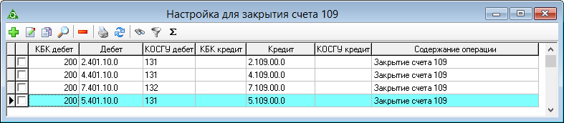
Рисунок 108
- Нажать кнопку «Добавить». Появится форма ввода данных (Рисунок 109).
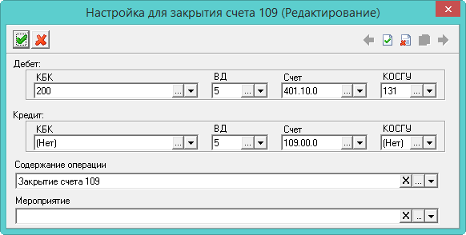
Рисунок 109
- Внести данные.
- Дебет/Кредит/КОСГУ/Мероприятие. Указать аналитику для поиска.
- Содержание операции. Должно быть выбрано значение «Закрытие счёта 109».
- Нажать кнопку «Подтвердить изменения». Запись будет сохранена в журнале.
    - Функция «Ежемесячное закрытие счёта 109»
Данная функция, на основании данных справочника «Настройка закрытия счёта 109», проверяет проводки в документах и создаёт закрывающие проводки.
Чтобы воспользоваться функцией, необходимо выполнить следующие действия.
- Зайти в меню «Сервис-Ежемесячное закрытие счёта 109». Откроется окно (Рисунок 110).
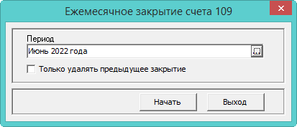
Рисунок 110
- Указать месяц закрытия
Примечание. Чтобы только удалить проводки (не создавать новые), следует включить опцию «Только удалять предыдущее закрытие».
- Нажать кнопку «Начать».
Функция рассчитает остатки по 109 счетам, учитывая КОСГУ 109 счета, вид деятельности, мероприятие и КОСГУ проводки. Если остаток дебетовый, будет создана проводка с такой же суммой. Если кредитовый, то знак будет изменён на противоположный.
Проводки, созданные данной функцией, будут выделяться цветным фоном, если настроен соответствующий параметр. Смотреть раздел «Настройки».
  - Перерасчёт остатков на начало года
Чтобы воспользоваться функцией, необходимо зайти в меню «Сервис-Перерасчёт остатков на начало года». Откроется окно с выбором года, остатки на начало которого будут рассчитаны (Рисунок 111).
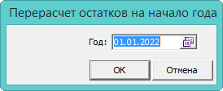
Рисунок 111
Чтобы перерасчёт остатков на начало указанного года был произведён, следует нажать кнопку «ОК». После выполнения процесса, программа выдаст сообщение (Рисунок 112).
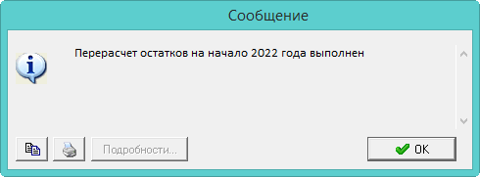
Рисунок 112
Остатки на начала года будут пересчитаны.
  - Проверка проводок
Функция «Проверка проводок» используется для проверки корректности и полноты заполнения документов и проводок.
Чтобы воспользоваться функцией, необходимо выполнить следующие действия.
- Зайти в меню «Сервис-Проверка проводок». Откроется окно для выбора периода и журнала (Рисунок 113).
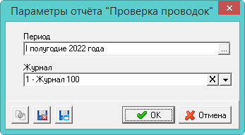
Рисунок 113
- В параметрах формирования выбрать период проверки и журнал главной книги.
- Нажать кнопку «ОК». После выполнения процесса, программа выдаст отчётную форму (Рисунок 114).
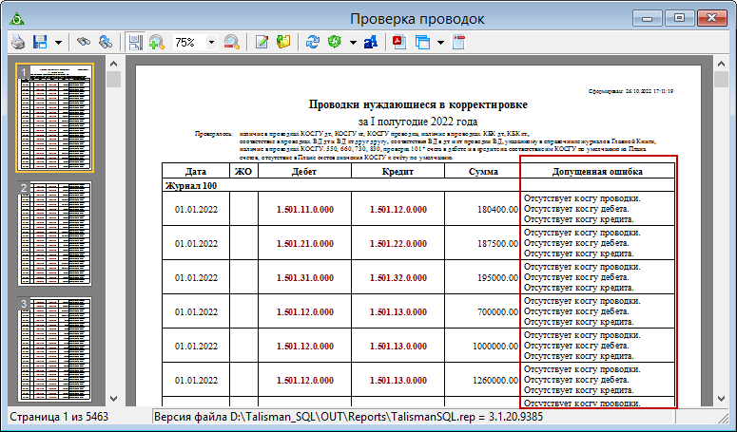
Рисунок 114
Производятся следующие проверки.
- Наличие в проводках, дебет и кредит, КОСГУ. При отсутствии КОСГУ проводка отображается в отчёте с предупреждением.
- Наличие в проводках, дебет и кредит, КБК (кроме забалансовых счетов, т.к. у них наличие КБК не обязательно). При отсутствии КБК проводка отображается в отчёте с предупреждением.
- Соответствие в проводках ВД. Т.е. ВД в дебете и в кредите должен быть одинаковым. При отличии ВД проводка отображается в отчёте с предупреждением.
- Соответствие в проводках, дебет и кредит, ВД, с указанными в справочнике «Журналы Главной Книги». При отличии ВД проводка отображается в отчёте с предупреждением.
- Наличие в проводках КОСГУ: 550, 660, 730, 830. При наличии данных КОСГУ проводка отображается в отчёте с предупреждением.
- Для счета 101*, дебет и кредит, проверяется соответствие КОСГУ с настроенным по умолчанию в справочнике «План счетов». При отличии КОСГУ проводка отображается в отчёте с предупреждением.
- Если к счету, в плане счетов, не предусмотрено КОСГУ, при проверке проводки по такому счету отсутствие КОСГУ ошибкой не считается. Ошибкой считается наличие КОСГУ. Например, счёт 401.30, к которому КОСГУ не предусмотрен.
- Для счетов: 101*, 102*, 103*, 104*, 105*, 106*, 107*, 108*, 111*, 114*, 302.1*, 302.66, 303.01, 303.02, 303.06, 303.07, 303.10*, 304.03* проверяется соответствие КОСГУ с настроенным по умолчанию в справочнике «План счетов».
Для счёта 105.36 допустимы 2 КОСГУ: для дебета 346 и 349; для кредита 446 и 449.
Для счетов 205*, 208*, 209*, 302.2*, 302.3*, 302.4* считаются корректными КОСГУ, начинающиеся на 5 или 8 для дебета, начинающиеся на 6 или 7 для кредита. Далее, проверяется корректность по последней (третьей) цифре КОСГУ - она должна соответствовать типу поставщика из данной проводки.
- Модуль «Санкционирование расходов»
  - Вход в модуль
Вход в модуль осуществляется через группу «Бухгалтерия» по кнопке «Санкционирование расходов» (Рисунок 115).
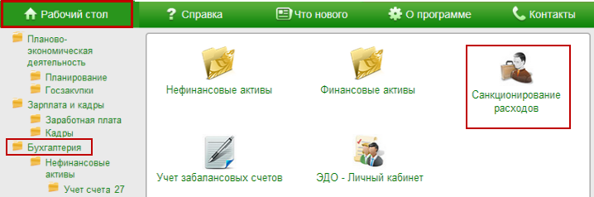
Рисунок 115
  - Санкционирование расходов
Данные по сметам, лимитам бюджетных обязательств и поступившим доходам можно просмотреть в журнале «Санкционирование расходов». Журнал располагается в меню «Журналы».
Вид окна журнала «Санкционирование расходов» зависит от выбранного фильтр-журнала. Для фильтр-журнала с признаком ГРБС окно журнала имеет вид (Рисунок 116).
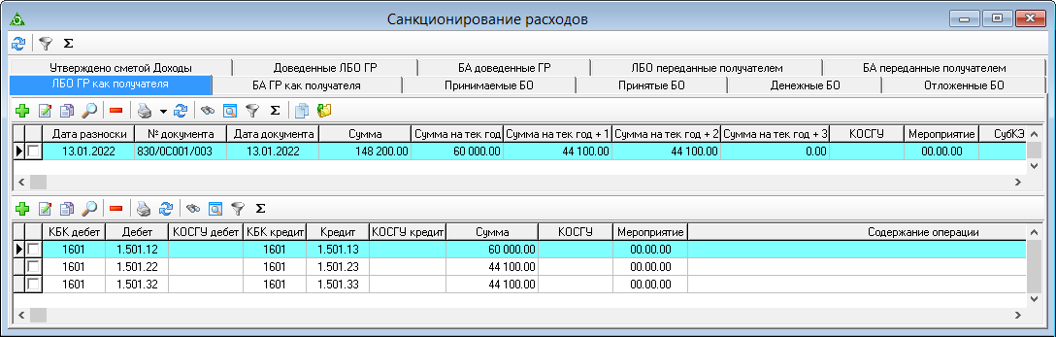
Рисунок 116
Для фильтр-журнала без признака ГРБС (т.е. ПБС) окно журнала имеет вид (Рисунок 117).
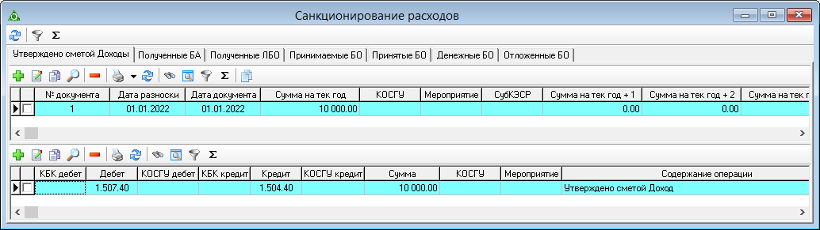
Рисунок 117
Часть вкладок журнала доступны только для просмотра.
    - Заполнение журнала
Вкладки журнала заполняются похожим образом. Рассмотрим их заполнение на примере вкладки «Утверждено сметой Доходы». Чтобы внести данные, необходимо выполнить следующие действия.
Чтобы внести данные, необходимо выполнить следующие действия.
- Выбрать рабочий период и фильтр-журнал.
- Открыть журнал «Санкционирование расходов». Располагается в меню «Журналы».
- Перейти на вкладку «Утверждено сметой Доходы» (Рисунок 117).
- Нажать кнопку «Добавить». Появится форма ввода данных (Рисунок 118).
Рисунок 118
- Внести данные.
- Дата разноски. При создании нового документа подставляется системная дата. После сохранения документа в поле «Дата документа» будет подставлена дата разноски.
- Дата документа. Указать дату документа.
- Подотчётная организация. Указать получателя средств.
- Сумма на текущий год/ Сумма на текущий год+. Указать суммы на ткущий год и последующие года планирования. Итоговая сумма по всем полям считается автоматически.
- Типовая операция. Выбрать типовую операцию. В документе будут использоваться проводки (дебет и кредит) из выбранной типовой операции.
- КБК/Мероприятие/КОСГУ/СубКЭСР. При необходимости внесите аналитику.
- Чтобы добавить проводки, следует перейти на вкладку формы «Проводки» и нажать кнопку «Добавить». Появится форма ввода данных (Рисунок 119).
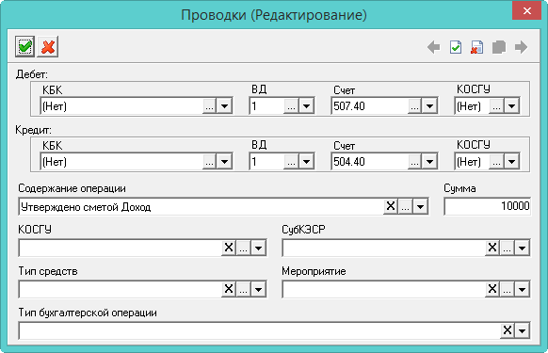
Рисунок 119
- Внести данные.
- Дебет/Кредит. Указать проводку.
- Сумма. Внести сумму по проводке.
- Тип бухгалтерской операции. Поле используется для дополнительной характеристики создаваемой проводки. Может использоваться в отчётных формах и бухгалтерской отчётности.
- Нажать кнопку «Подтвердить изменения», чтобы сохранить проводку.
- Нажать кнопку «Подтвердить изменения». Запись будет сохранена в журнале.
    - Загрузка из СУФД
Загрузка из СУФД для ГРБС реализована во вкладках «Доведённые ЛБО ГР» или «ЛБО ГР как получателя».
Загрузка из СУФД для ПБС реализована во вкладке «Полученные ЛБО».
Чтобы загрузить файл, необходимо выполнить следующие действия.
- Выбрать рабочий период и фильтр-журнал.
- Открыть журнал «Санкционирование расходов». Располагается в меню «Журналы».
- Перейти на нужную вкладку. Например, «Полученные ЛБО» (Рисунок 120).
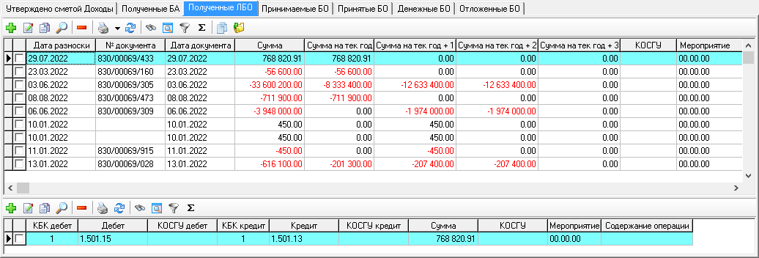
Рисунок 120
- Нажать кнопку «Загрузка данных из файла СУФД». Откроется окно для выбора файла.
- Выбрать выгруженный из СУФД файл (формат *.ap*). После завершения загрузки данных программа выдаст сообщение с подтверждением.
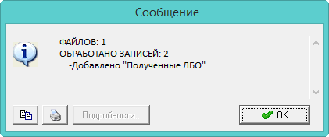
Рисунок 121
Новые документы будут добавлены во вкладку «Полученные ЛБО».
    - Копирование
Чтобы скопировать документ в другую вкладку, необходимо выполнить следующие действия.
- Выбрать рабочий период и фильтр-журнал.
- Открыть журнал «Санкционирование расходов». Располагается в меню «Журналы».
- Перейти на нужную вкладку. Например, «Полученные ЛБО» (Рисунок 120).
- Выбрать нужный документ и нажать кнопку «Копировать в». Откроется окно (Рисунок 122).
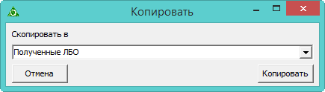
Рисунок 122
- Выбрать из списка нужную вкладку.
- Нажать кнопку «Копировать». После копирования программа выдаст сообщение с подтверждением. Документ будет скопирован в выбранную вкладку.
    - Импорт данных из «КРИСТА»
Чтобы загрузить данные из «КРИСТА», необходимо выполнить следующие действия.
- Открыть из пункта меню «Сервис-Загрузка-Загрузка данных из файла Excel (Криста)» окно для выбора файла загрузки.
- Выбрать нужный excel файл и нажать кнопку «Открыть». Начнётся загрузка данных в программу.
- Дождитесь окончания загрузки. Программа выдаст сообщение с подтверждением (Рисунок 123).
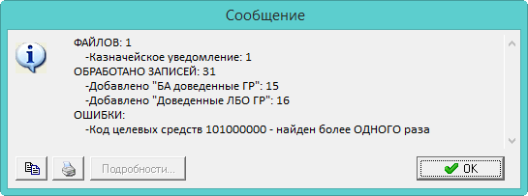
Рисунок 123
Выбранные файлы будут загружены в программу.
Загружаются данные по казначейским уведомлениям во вкладки «Доведённые ЛБО ГР» и «БА доведённые ГР».
Загружаются данные по расходным расписаниям во вкладки «Полученные БА» и «Полученные ЛБО».
Эти данные так же загружаются во вкладки «ЛБО ГР как получателя» и «БА ГР как получателя».
В зависимости от лицевого счета, указанного в справочнике «Контрагенты», расходные расписания по подотчётным учреждениям загружаются во вкладки «ЛБО переданные получателям» и «БА переданные получателям».
    - Кредиторская задолженность на начало года
Задолженность, которая возникла в предыдущем отчётном периоде, вносится в журнал «Кредиторская задолженность на начало года».
Чтобы внести данные, необходимо выполнить следующие действия.
- Выбрать рабочий период и фильтр-журнал.
- Открыть журнал «Кредиторская задолженность на начало года». Располагается в меню «Журналы». Окно журнала имеет вид (Рисунок 124).
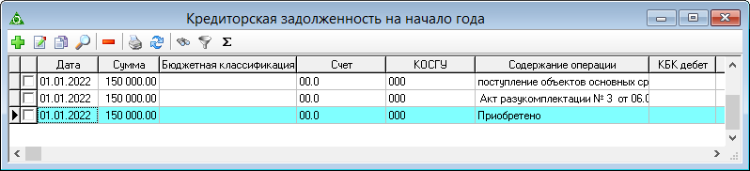
Рисунок 124
- Нажать кнопку «Добавить». Появится форма ввода данных (Рисунок 125).
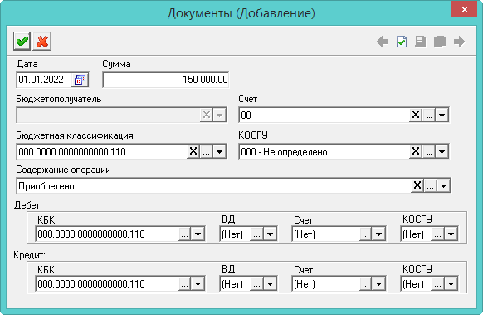
Рисунок 125
- Внести данные.
- Дата. Внести дату документа.
- Сумма. Внести сумму документа.
- Содержание операции. Если поле не заполнилось из типовой операции, указать нужное значение.
- Дебет/Кредит. Чтобы в проводке заменить КБК из типовой операции, необходимо заполнить данные поля.
- Нажать кнопку «Подтвердить изменения». Запись будет сохранена в журнале.
  - Перерегистрация показателей в соответствии с Инструкцией N 157н
В соответствии с п. 312 Инструкции N 157н показатели по санкционированию подлежат переносу в первый рабочий день текущего года на аналитические счета санкционирования расходов.
Чтобы перерегистрировать показатели, следует воспользоваться сервисной функцией «Перерегистрация санкционирования». Для этого, необходимо выполнить следующие действия.
- Пройти в меню «Сервис-Перерегистрация». Откроется окно (Рисунок 126).
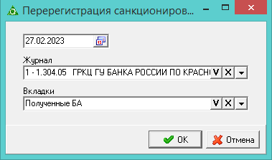
Рисунок 126
- Выбрать дату перерегистрации. На указанную дату создаёт перерегистрацию по прошлому году.
- Чтобы перерегистрация шла по определённым журналам, следует выбрать нужные журналы в поле «Журнал». Чтобы перерегистрация шла по определённым вкладкам, следует выбрать нужные журналы в поле «Вкладки».
- Нажать кнопку «ОК». После окончания процесса программа выдаст сообщение с подтверждением.

- Учёт забалансовых счетов
  - Вход в модуль
Вход в модуль осуществляется через группу «Бухгалтерия» по кнопке «Учёт забалансовых счетов» (Рисунок 127).
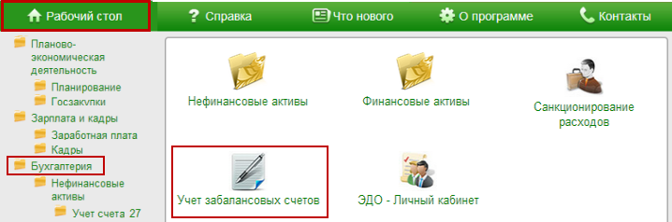
Рисунок 127
  - Заполнение журнала «Учёт забалансовых счетов»
В журнале «Учёт забалансовых счетов» ведётся учёт следующих забалансовых счетов: счета, которые импортируются из других модулей, счета которые вносятся вручную.
Например, к импортируемым счетам относятся следующие счета: 01, 02, 03, 07, 17, 18, 21, 26, 27. Данные по таким счетам доступны только для просмотра и не редактируются.
Чтобы внести данные, необходимо выполнить следующие действия.
- Выбрать рабочий период и фильтр-журнал.
- Открыть журнал «Учёт забалансовых счетов». Располагается в меню «Журналы». Окно журнала имеет вид (Рисунок 128).
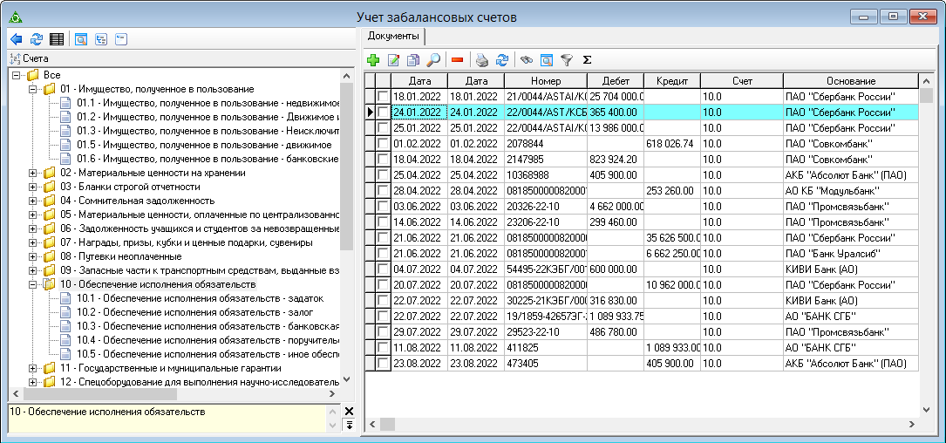
Рисунок 128
- Выбрать в дереве журнала нужный счёт.
- Во вкладе журнала «Документы» нажать кнопку основной части «Добавить». Появится форма ввода данных (Рисунок 129).
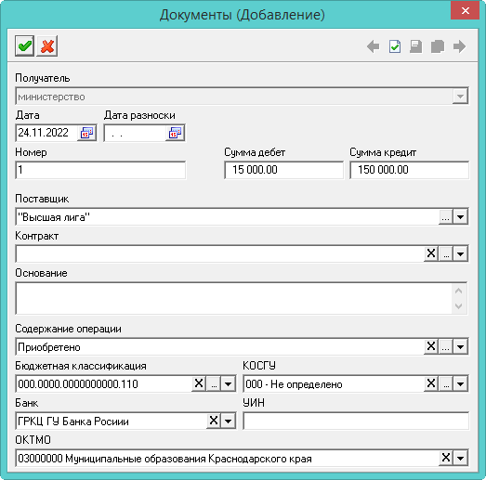
Рисунок 129
- Внести данные.
- Дата. Указать дату документа.
- Номер документа. Указать номер документа.
- Дата разноски. При создании нового документа подставляется системная дата. При сохранении документа, дата документа записывается в дату разноски.
- Сумма дебет. Ввести сумму дебета по счёту.
- Сумма кредит. Ввести сумму кредита по счёту.
- Содержание операции. Если поле не заполнилось из типовой операции, указать нужное значение.
- Нажать кнопку «Подтвердить изменения». Запись будет сохранена в журнале.

- Настройки
Окно настроек располагается в меню «Сервис-Настройки», группа «Системные настройки-Финансовые активы» (Рисунок 130).
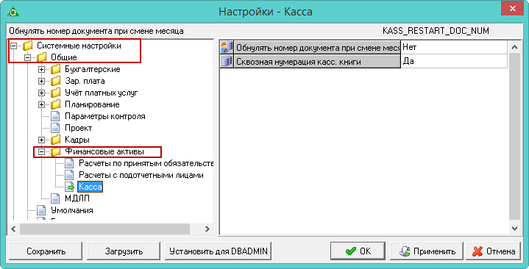
Рисунок 130
  - Системные настройки
Нижеперечисленные параметры располагаются в окне настроек, группа «Системные настройки».
- Путь к базе Талисмана 2.0. Указать путь к базе «Талисман 2.0». Используется для обмена данными между базами «Талисман-SQL» и «Талисман 2.0» (синхронизация, выгрузки).
  - Параметры системы (zip команды)
Нижеперечисленные параметры располагаются в окне настроек, группа «Параметры системы» (Рисунок 131).
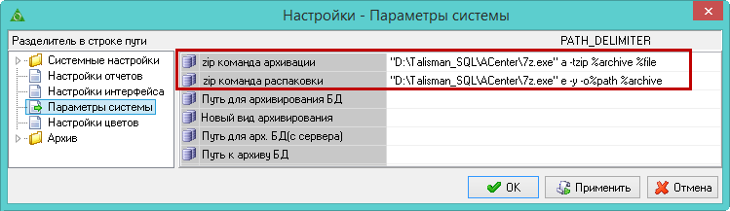
Рисунок 131
Для загрузки с сайта Госзакупок, настройте следующие параметры: «zip команда архивации» и «zip команда распаковки».
Рассмотрим настройку параметров на примере команды «zip команда архивации» ["D:\Talisman_SQL\ACenter\7z.exe" a -tzip %archive %file]. Команда состоит из двух частей.
В первой части команды указывается локальный путь к утилите «7z.exe». ["D:\Talisman_SQL\ACenter\7z.exe"].
Во второй части команды указываются параметры запуска архивации. [a -tzip %archive %file].
  - Бухгалтерские
Нижеперечисленные параметры располагаются в окне настроек, группа «Общие-Бухгалтерские».
- Типовая операция для загрузки из КРИСТЫ. Чтобы для документов, загруженных из КРИСТЫ, присваивалась типовая операция по умолчанию, укажите в её в данном параметре.
- № ЖО6 для Главной книги. В зависимости от выбранного в параметре значения присваивается номер журнала операций в главной книге для проводок из зарплаты.
Значение «Не изменять». В главную книгу проводки идут с ЖО №6.
Значение «ЖО = 6. + ВД». Для ВД 2 ЖО №6.2, для ВД 4 ЖО №6.4 и т.п.
Значение «ЖО = 6. + Код Орг». Для организации «1» ЖО №6.1, для организации «35» ЖО №6.35 и т.п.
  - Бюджетные обязательства (загрузка гос. контрактов сайта)
Окно настроек располагается в меню «Сервис-Настройки». Окно настроек имеет вид (Рисунок 132).
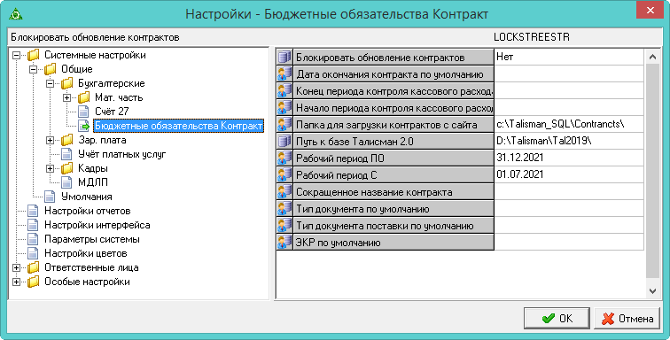
Рисунок 132
Нижеперечисленные параметры располагаются в окне настроек, группа «Общие-Бюджетные обязательства Контракт».
- Блокировать обновления контрактов. Если при загрузке контрактов с сайта гос. закупок произошёл сбой и программа не может подключиться к сайту повторно, чтобы продолжить загрузку документов, следует выбрать из списка параметра значение «Нет».
- Дата окончания контракта по умолчанию. Чтобы в журнале «Реестр контрактов и договоров» документы, даты окончания которых отличатся от определённой даты, выделялись красным цветом, следует указать эту дату в параметре.
- Папка для загрузки контрактов с сайта. Указать в параметре путь к папке, в которую программа будет загружать контракты с сайта «zakupki.gov.ru». Из этой же папки, контракты будут загружаться в программу.
- Путь к базе Талисмана 2.0. Указать путь к базе «Талисман 2.0». Используется для обмена данными между базами «Талисман-SQL» и «Талисман 2.0» (синхронизация, выгрузки).
- Рабочий период С/ПО. Чтобы в журнале «Реестр контрактов и договоров» контракты отображались только за определённый период, следует указать дату начала и дату окончания периода. Контракты будут входить в период по дате хозяйственной операции.
- Сокращённое название контракта. При автоматическом распределении платёжных поручений по контрактам, программа будет искать номер контракта в тексте платёжного поручения после сокращения, указанного в данном параметре. Например: контракт; договор; док.
- Тип документа по умолчанию. Чтобы при внесении документов в журнал «Реестр контрактов и договоров» тип документа подставлялся автоматически, указать нужный тип документа. Например: договор, авансовый отчёт и т.п.
- Тип документа поставки по умолчанию. При загрузке платёжных поручений из Кристы, документам будет присваиваться тип, выбранный в данном параметре.
- ЭКР по умолчанию. Чтобы при внесении документов в журнал «Реестр контрактов и договоров» ЭКР определялся автоматически, выбрать из списка параметра нужный классификатор расходов.
  - Касса
Нижеперечисленные параметры располагаются в окне настроек, группа «Общие-Финансовые активы».
- Автоматическая нумерация документов (для вкладки Расход). Чтобы в поле «Номер документа» автоматически создавался сквозной номер кассового документа с начала года в разрезе вкладок, следует установить значение параметра «Да».
Нижеперечисленные параметры располагаются в окне настроек, группа «Общие-Финансовые активы-Касса».
- Обнулять номер документа при смене месяца. Чтобы при открытии нового месяца нумерация в журнале «Касса» начиналась сначала, следует установить значение параметра «Да».
Примечание. По умолчанию обнуление нумерации документов происходит при смене года.
- Сквозная нумерация касс. книги. В зависимости от значения параметра осуществляется нумерация либо по всем кассам, либо отдельно по каждой. При включённой настройке кассовая книга собирается со всех касс в хронологическом порядке.
Нижеперечисленные параметры располагаются в окне настроек, группа «Настройки цветов».
- Пронумеровано в кассовой книге. Чтобы документы, у которых проставлены номер и страницы кассовой книги, выделялись цветным фоном, следует установить нужный цвет в данном параметре.
  - Учёт контрактов и договоров
Нижеперечисленные параметры располагаются в окне настроек, группа «Общие-Финансовые активы-Учёт контрактов и договоров».
- Контроль лимитов по КОСГУ. Чтобы при подсчёта лимитов контрактов/договоров учитывался КОСГУ, следует установить значение параметра «Да».
  - Расчёты по принятым обязательствам
Нижеперечисленные параметры располагаются в окне настроек, группа «Общие-Финансовые активы-Расчёты по принятым обязательствам».
- Документы из материальной части брать, начиная с. В параметре устанавливается дата, до которой отсекаются документы материальной части, используемые в финансовой части.
  - Главная книга
Нижеперечисленные параметры располагаются в окне настроек, группа «Общие-Финансовые активы-Главная книга».
- Использовать таблицу остатков. Чтобы при формировании сводных отчётных форм данные брались из таблицы с остатками, а не собирались со всей базы по всем периодам, следует установить значение параметра «Да».
  - Отчёты
Нижеперечисленные параметры располагаются в окне настроек, каталог «Общие \ Зар.плата».
- Скрывать шестой символ основного счета. Чтобы в отчёте «Журнал операций (ф. 0504071)» отображался шестой символ основного счёта, установите значение параметра «Нет».
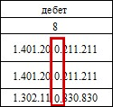
Рисунок 133
  - Ответственные лица
Нижеперечисленные параметры располагаются в окне настроек, группа «Ответственные лица-Ответственные в 'Финансовые активы'».
- ЛС исполнителя. Чтобы в печатных формах отображались ФИО и должность исполнителя, следует указать его в данном параметре.
- ЛС кассира. Чтобы в печатных формах отображались ФИО и должность кассира, следует указать его в данном параметре.
  - Настройка цветов
Нижеперечисленные параметры располагаются в окне настроек, группа «Настройка цветов».
- Ежемесячное закрытие счета 109. Чтобы проводки, созданные функцией «Ежемесячное закрытие счета 109», выделялись цветным фоном, следует указать его в данном параметре.
- Заключение счетов. Чтобы проводки, созданные функцией «Заключение счетов текущего финансового года», выделялись цветным фоном, следует указать его в данном параметре.

СООБЩЕНИЯ ОПЕРАТОРУ
При работе с программой оператору могут выдаваться сообщения, приведённые в таблице ниже.
Таблица 1
Текст сообщения | Описание сообщения | Возможные действия
Введён неверный пароль или имя пользователя | Сообщение появляется после нажатия кнопки «Вход» при заполненном поле «Пароль» или «Логин» | Проверить поле «Логин» или «Пароль» на корректность заполнения и повторить попытку входа в программу
Для вашей организации уже запрашивался файл лицензии | Сообщение появляется после запроса лицензии | Связаться с организацией, с которой заключён договор о сопровождении, и попросить сбросить отметку о запросе лицензии
Your user name and password are not defined. Ask your database administrator to set up a Firebird login | Сообщение появляется во время обновления программы | Обратится к своему системному администратору (программисту)
Невозможно соединиться с базой данных | Сообщение появляется после запуска программы | Воспользоваться кнопкой Менеджера БД «Восстановить соединение с базой»
Внутренняя ошибка при запуске приложения. Неверное имя пользователя или пароль | Сообщение появляется после запуска программы | Обратится к своему системному администратору (программисту)
Дата разноски не входит в рабочий период | Сообщение появляется при попытке сохранить запись | Выбрать рабочий период, соответствующий дате разноски, в глобальном фильтре

Перечень терминов
В документе используются термины, пояснения к которым приведены в таблице ниже.
Таблица 2
Сокращение | Расшифровка
Функция | Блок программы, выполняющая определённые операции. Может принимать входные параметры (значения от пользователя), может возвращать обработанные значения.

ПЕРЕЧЕНЬ СОКРАЩЕНИЙ
В документе используются сокращения, расшифровка к которым приведена в таблице ниже.
Таблица 3
Сокращение | Расшифровка
ОС | Операционная система
ИБП | Источник бесперебойного питания
СУБД | Система управления базами данных
ЛВС | Локальная вычислительная сеть
ПК | Персональный компьютер
КИФ | Код главного администратора источников финансирования дефицита бюджета
КБК | Код бюджетной классификации
СУФД | Система удалённого финансового документооборота
КОСГУ | Классификация операций сектора государственного управления
ВД | Вид деятельности
ГРБС | Главный распорядитель бюджетных средств
ПБС | Получатель бюджетных средств
ЖО | Журнал операций

Лист регистрации изменений
Изм. | Номера листов (страниц) |  |  |  | Всего листов (страниц) в докум. | № докум. | Входящий № сопроводит. докум. и дата | Подп. | Дата
Изм. | изменен-ных | заменен-ных | новых | аннули-рованных

